TP 10: Les poumons: 3e partie : Lésions inflammatoires & néoplasiques

Les lésions inflammatoires
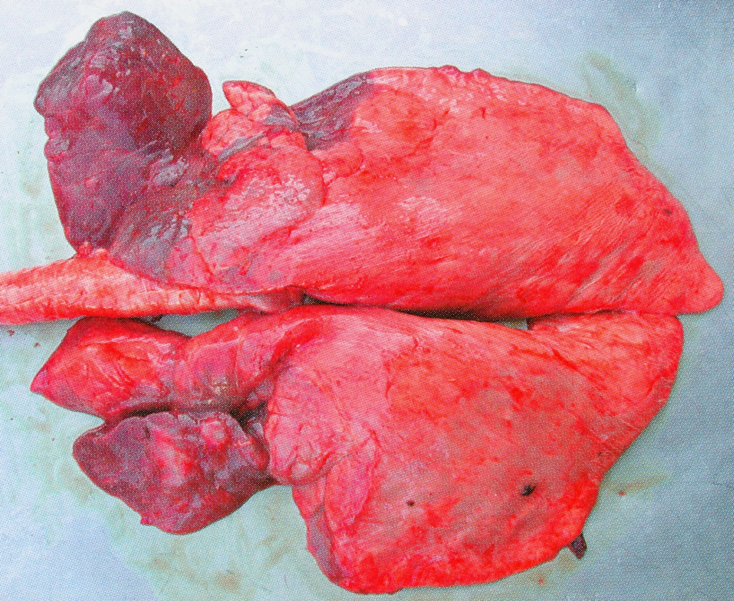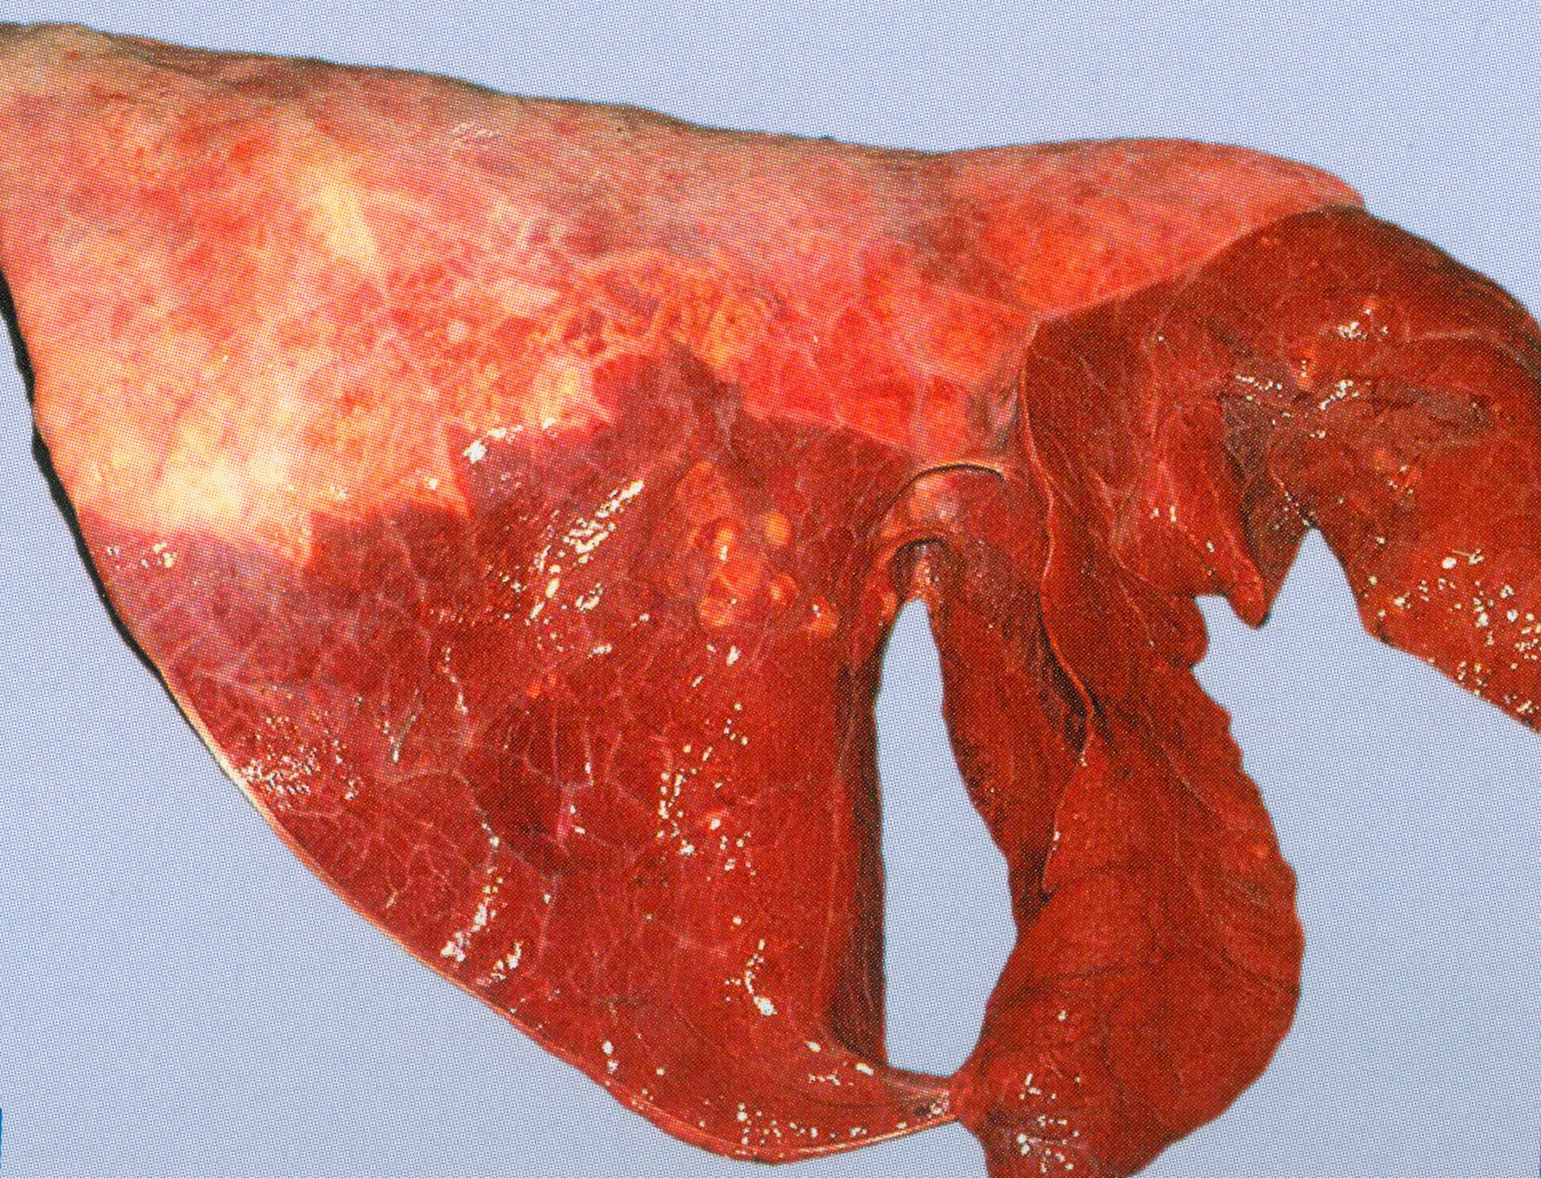

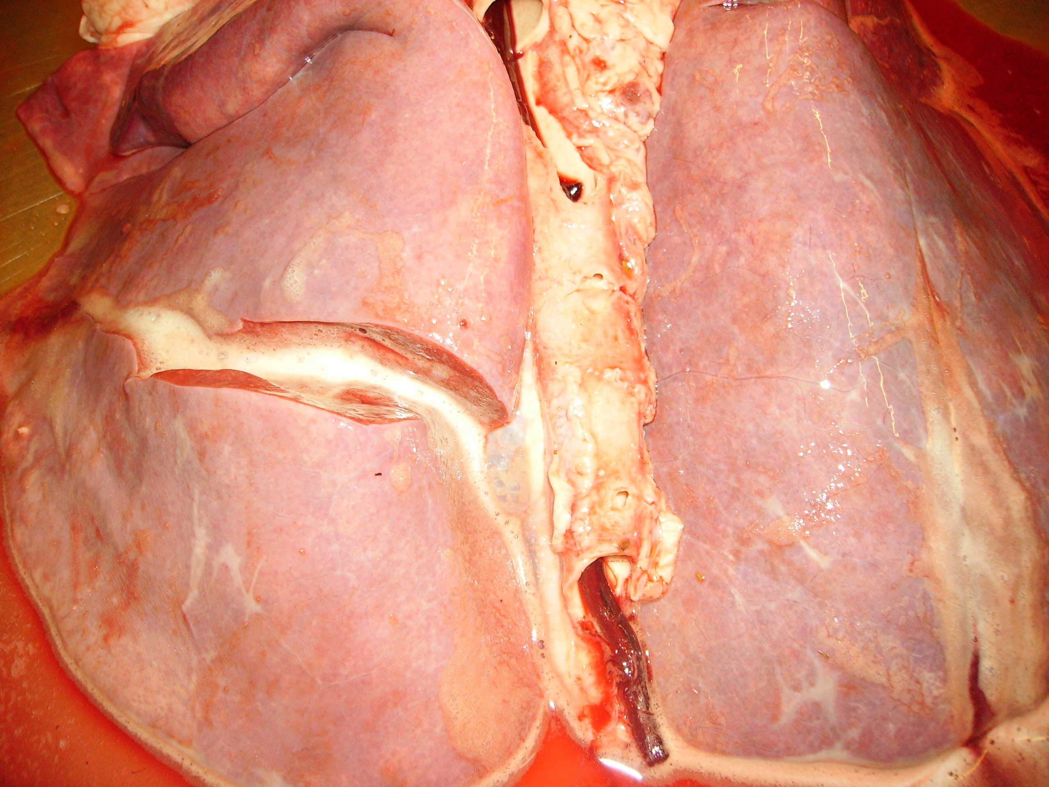

D20: Pneumonie interstitielle subaiguë à chronique & granulomateuse multifocale
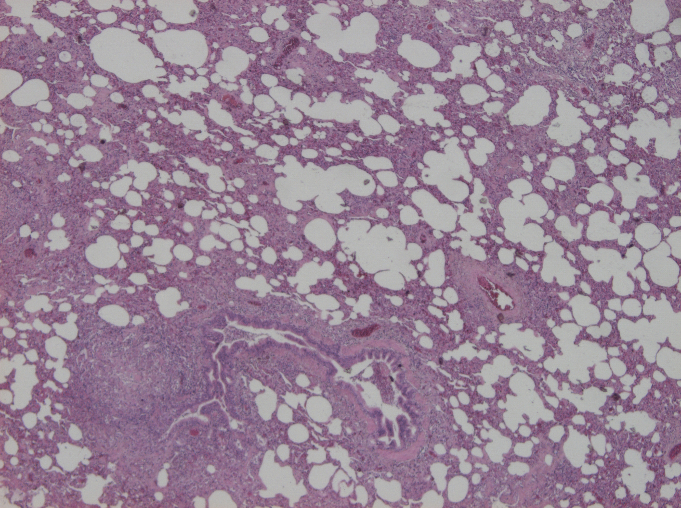
Au plus gros grossissement, on voit déjà des lésions. Dans ce cas, on repère la lésion et on va voir de plus près.
On peut la confondre avec un organe lymphoïde mais… petit truc : Les organes lymphoïdes se trouvent souvent à coté bronches. ! ceux ci sont physiologiques

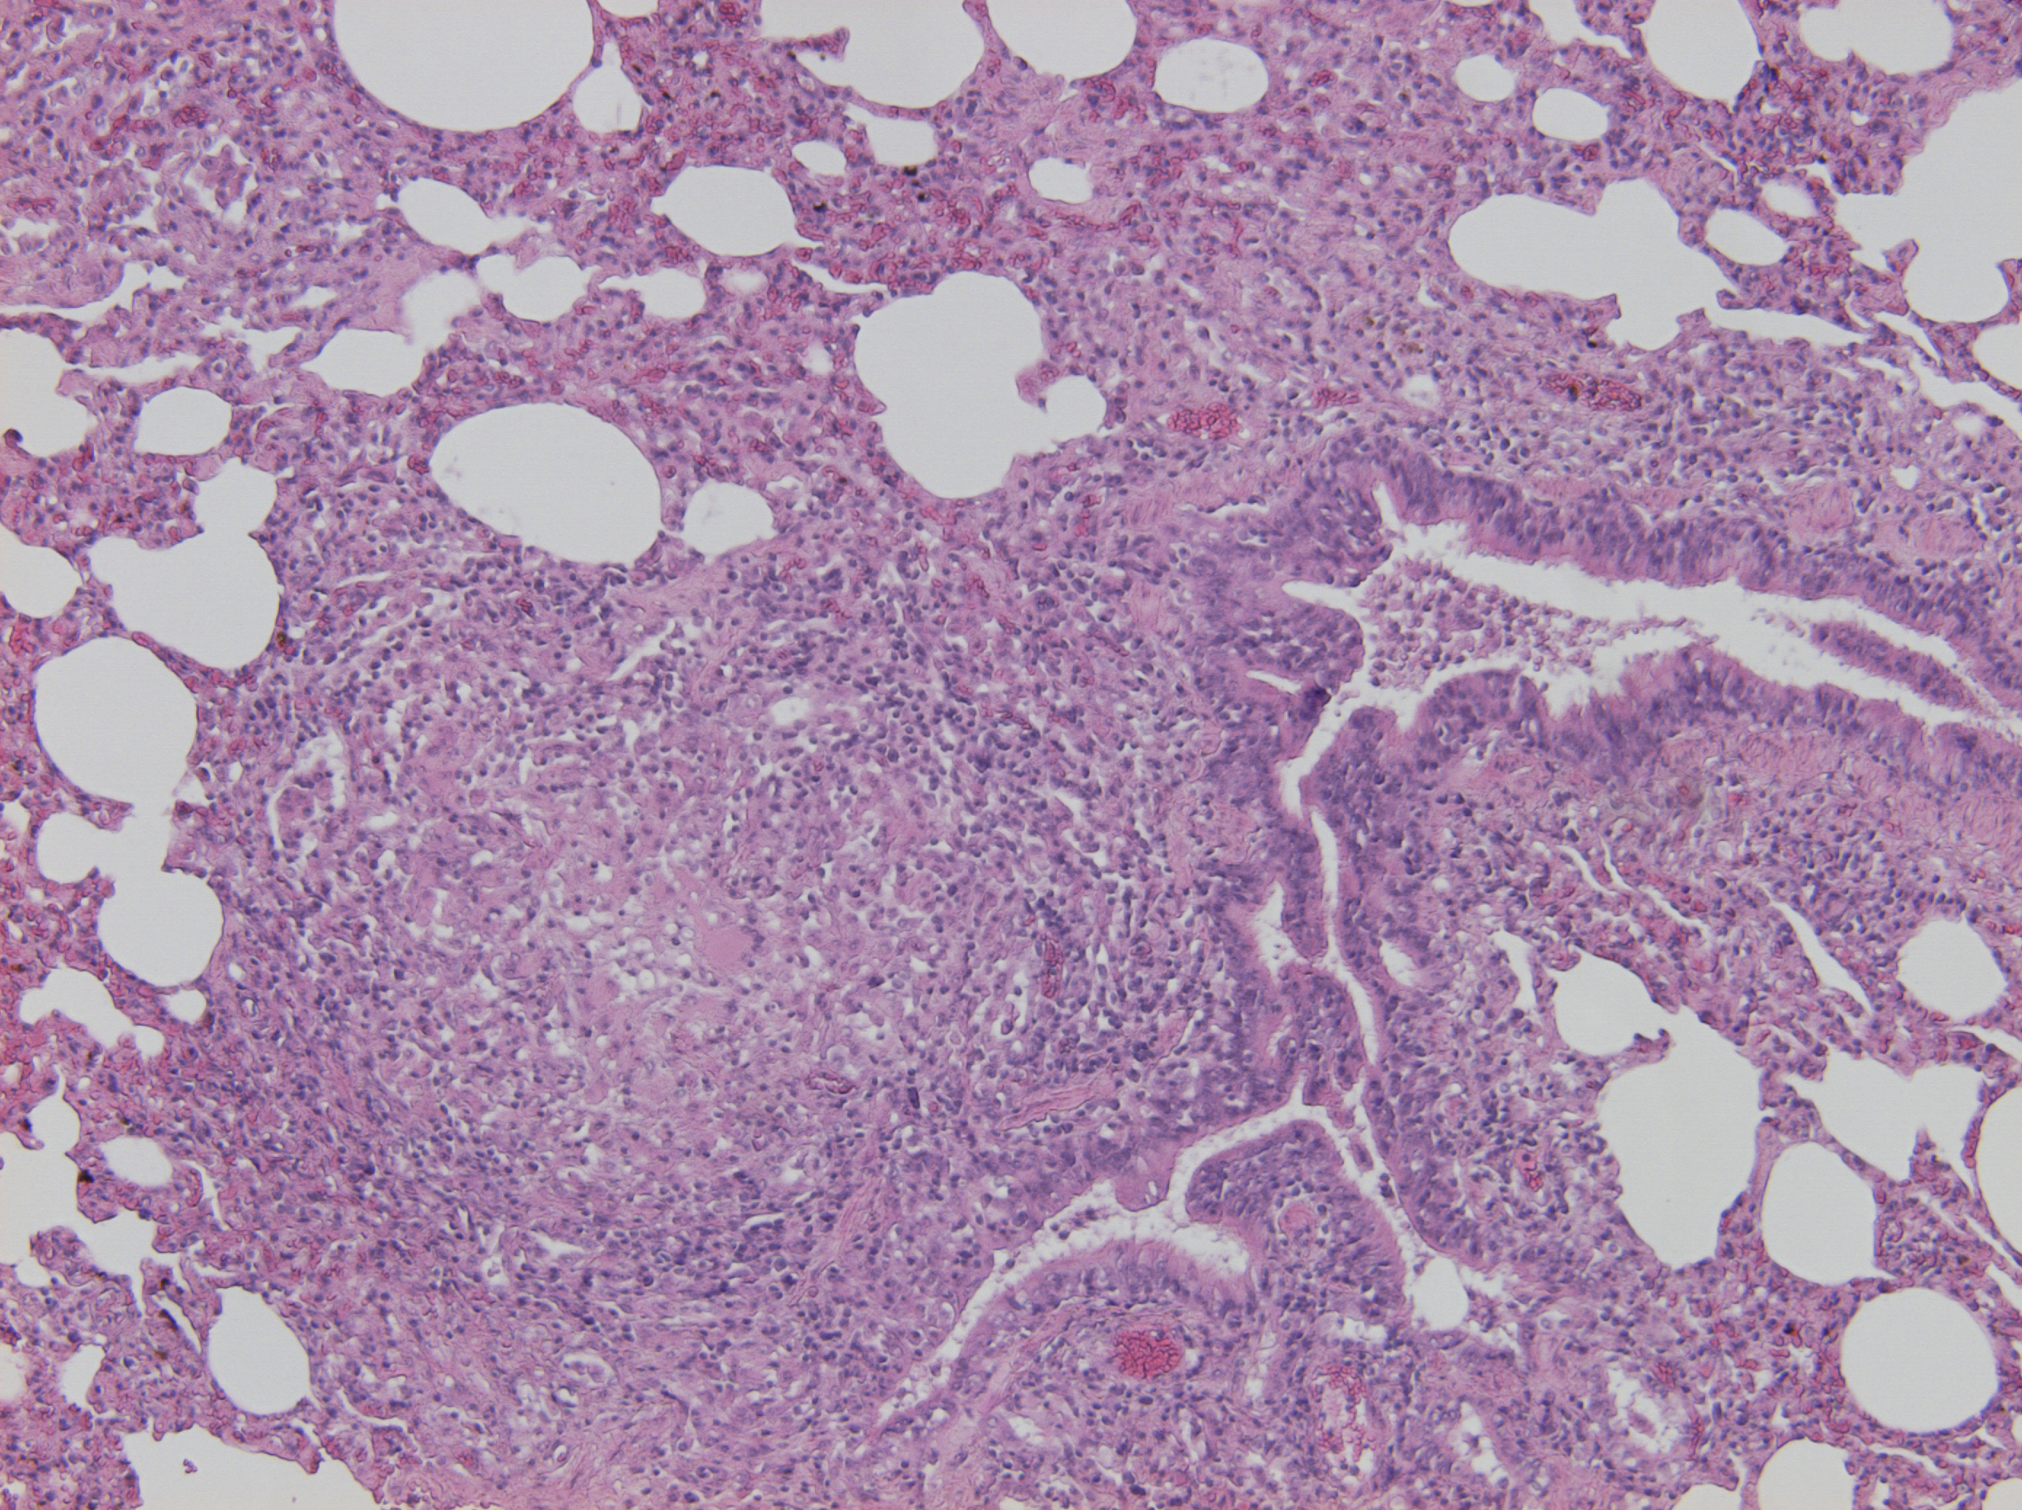

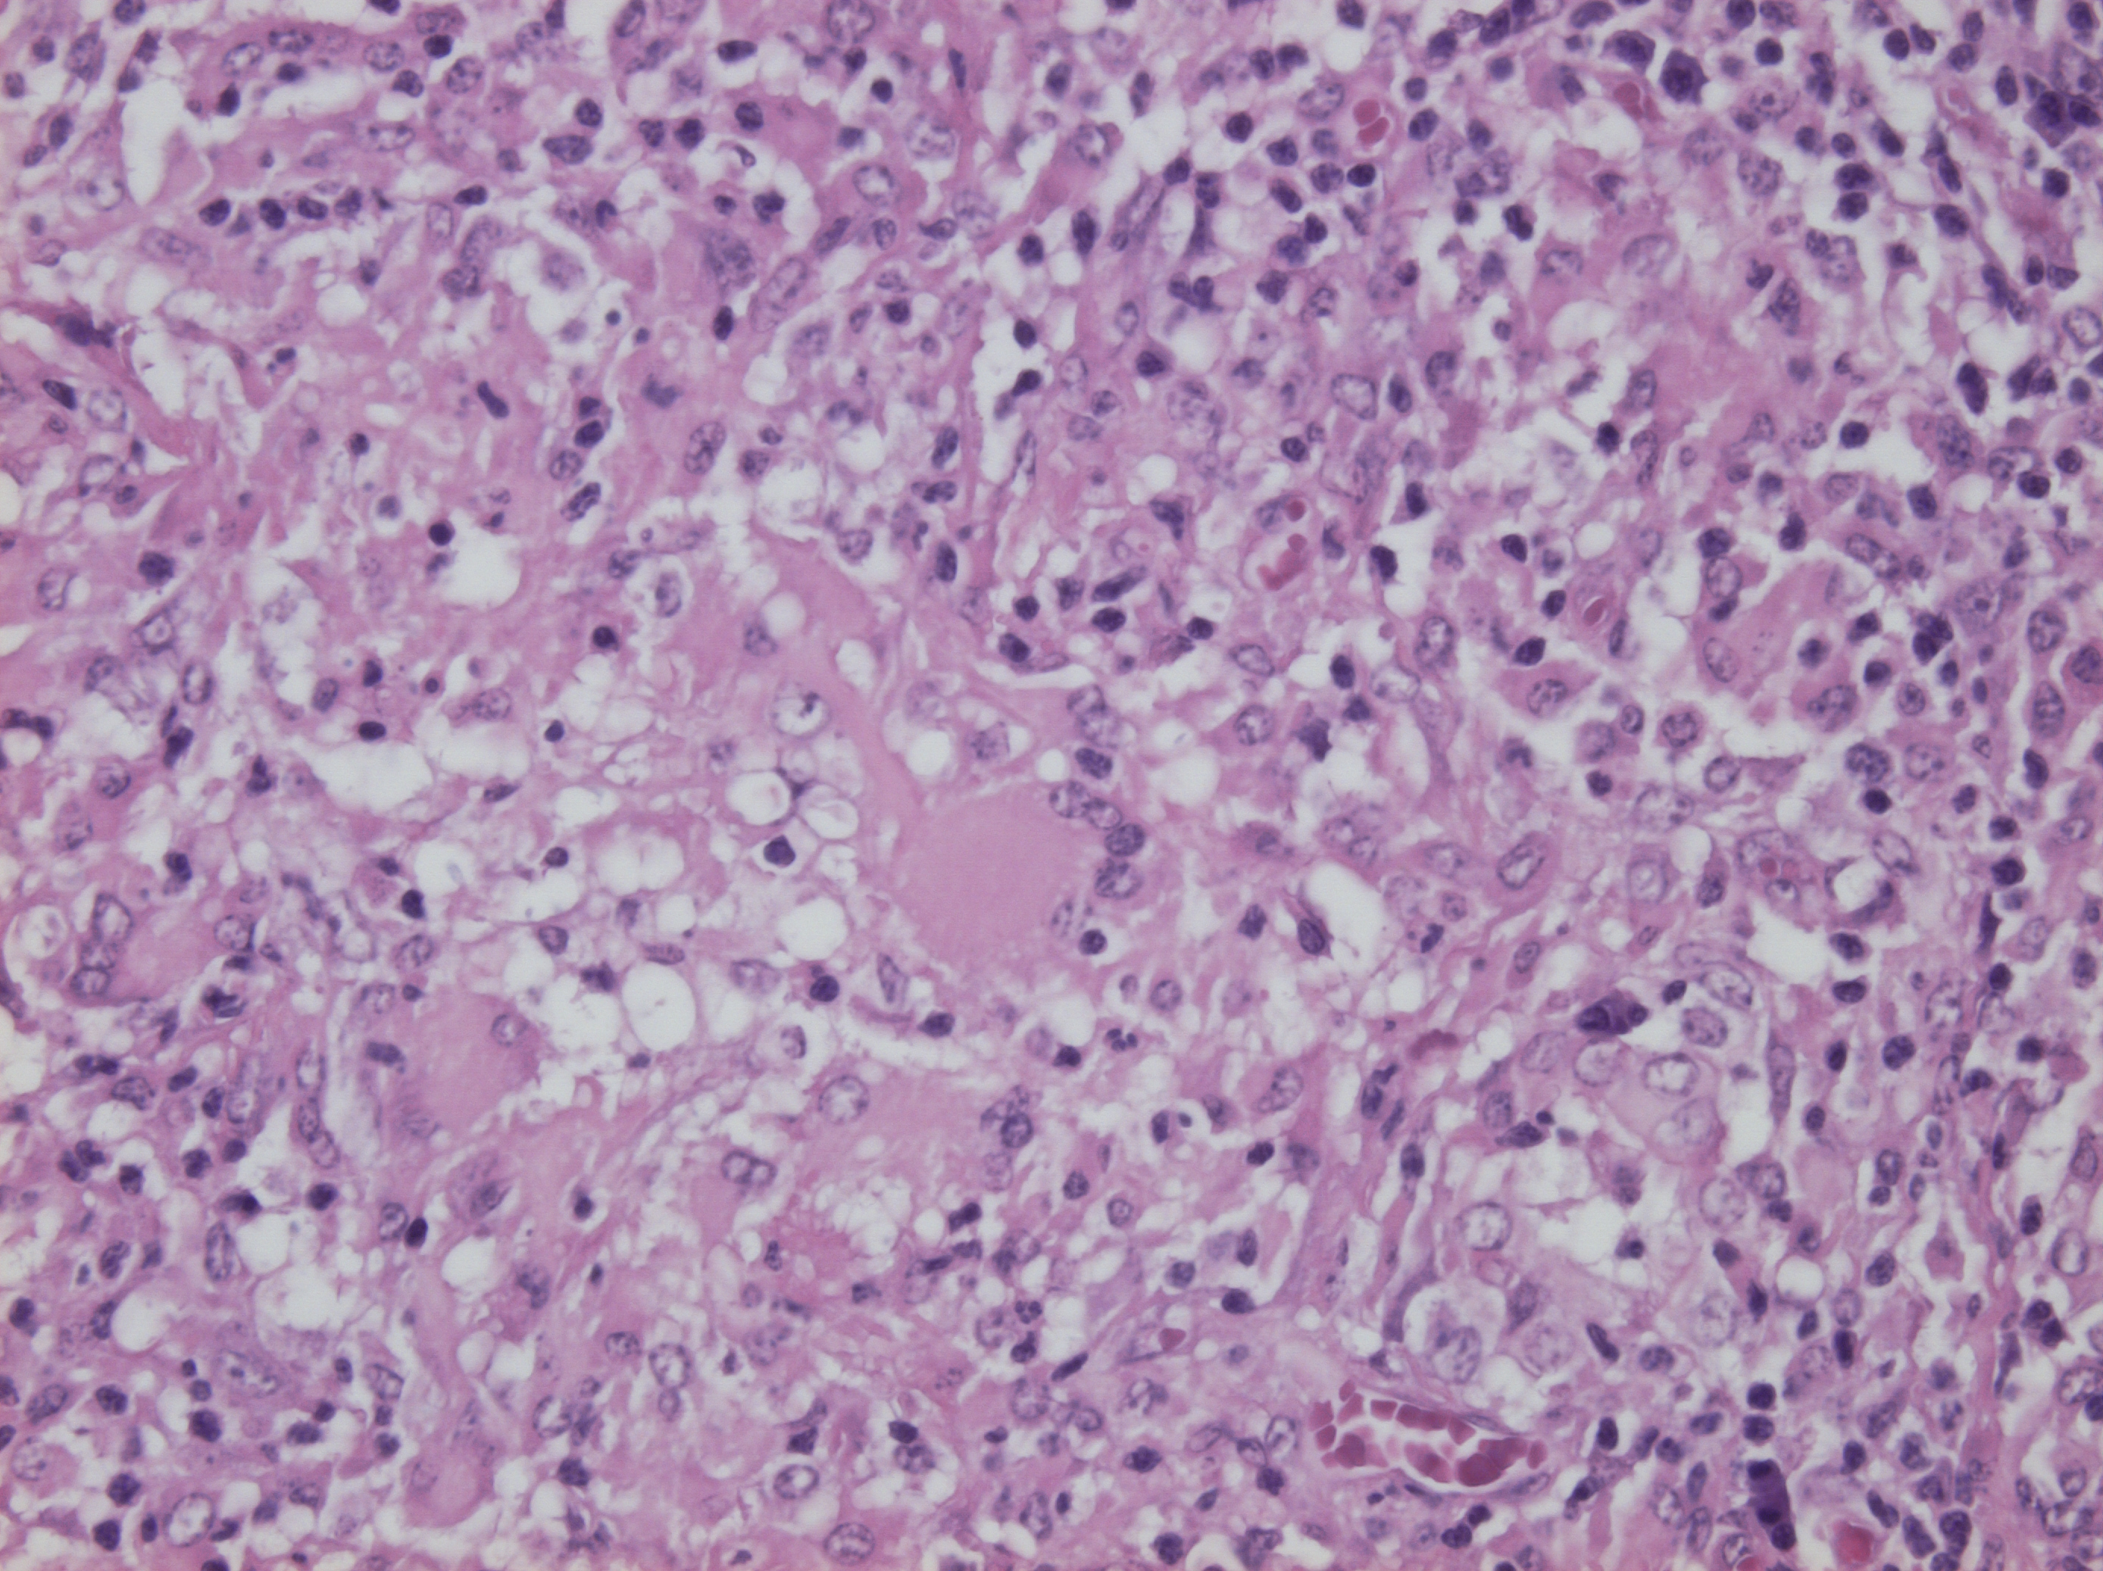
On peut voir des cellules géantes typique des lésions granulomateuses

Lésion inflammatoire chronique et elles sont dues a des organismes résistants et persistants. Le corps provoque une réaction tout autour de ces organismes pour les isoler.

Ce n’est pas une lésion dégénérative même si on peut trouver de la nécrose au centre.

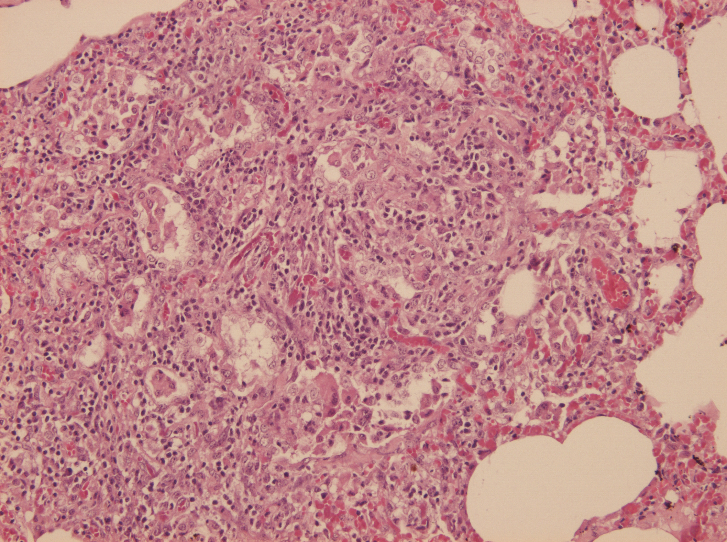
Nécrose au centre, ensuite on a les cellules géantes, puis les macrophages et les lymphocytes et enfin de la fibrose qui n’est pas toujours bien visible.

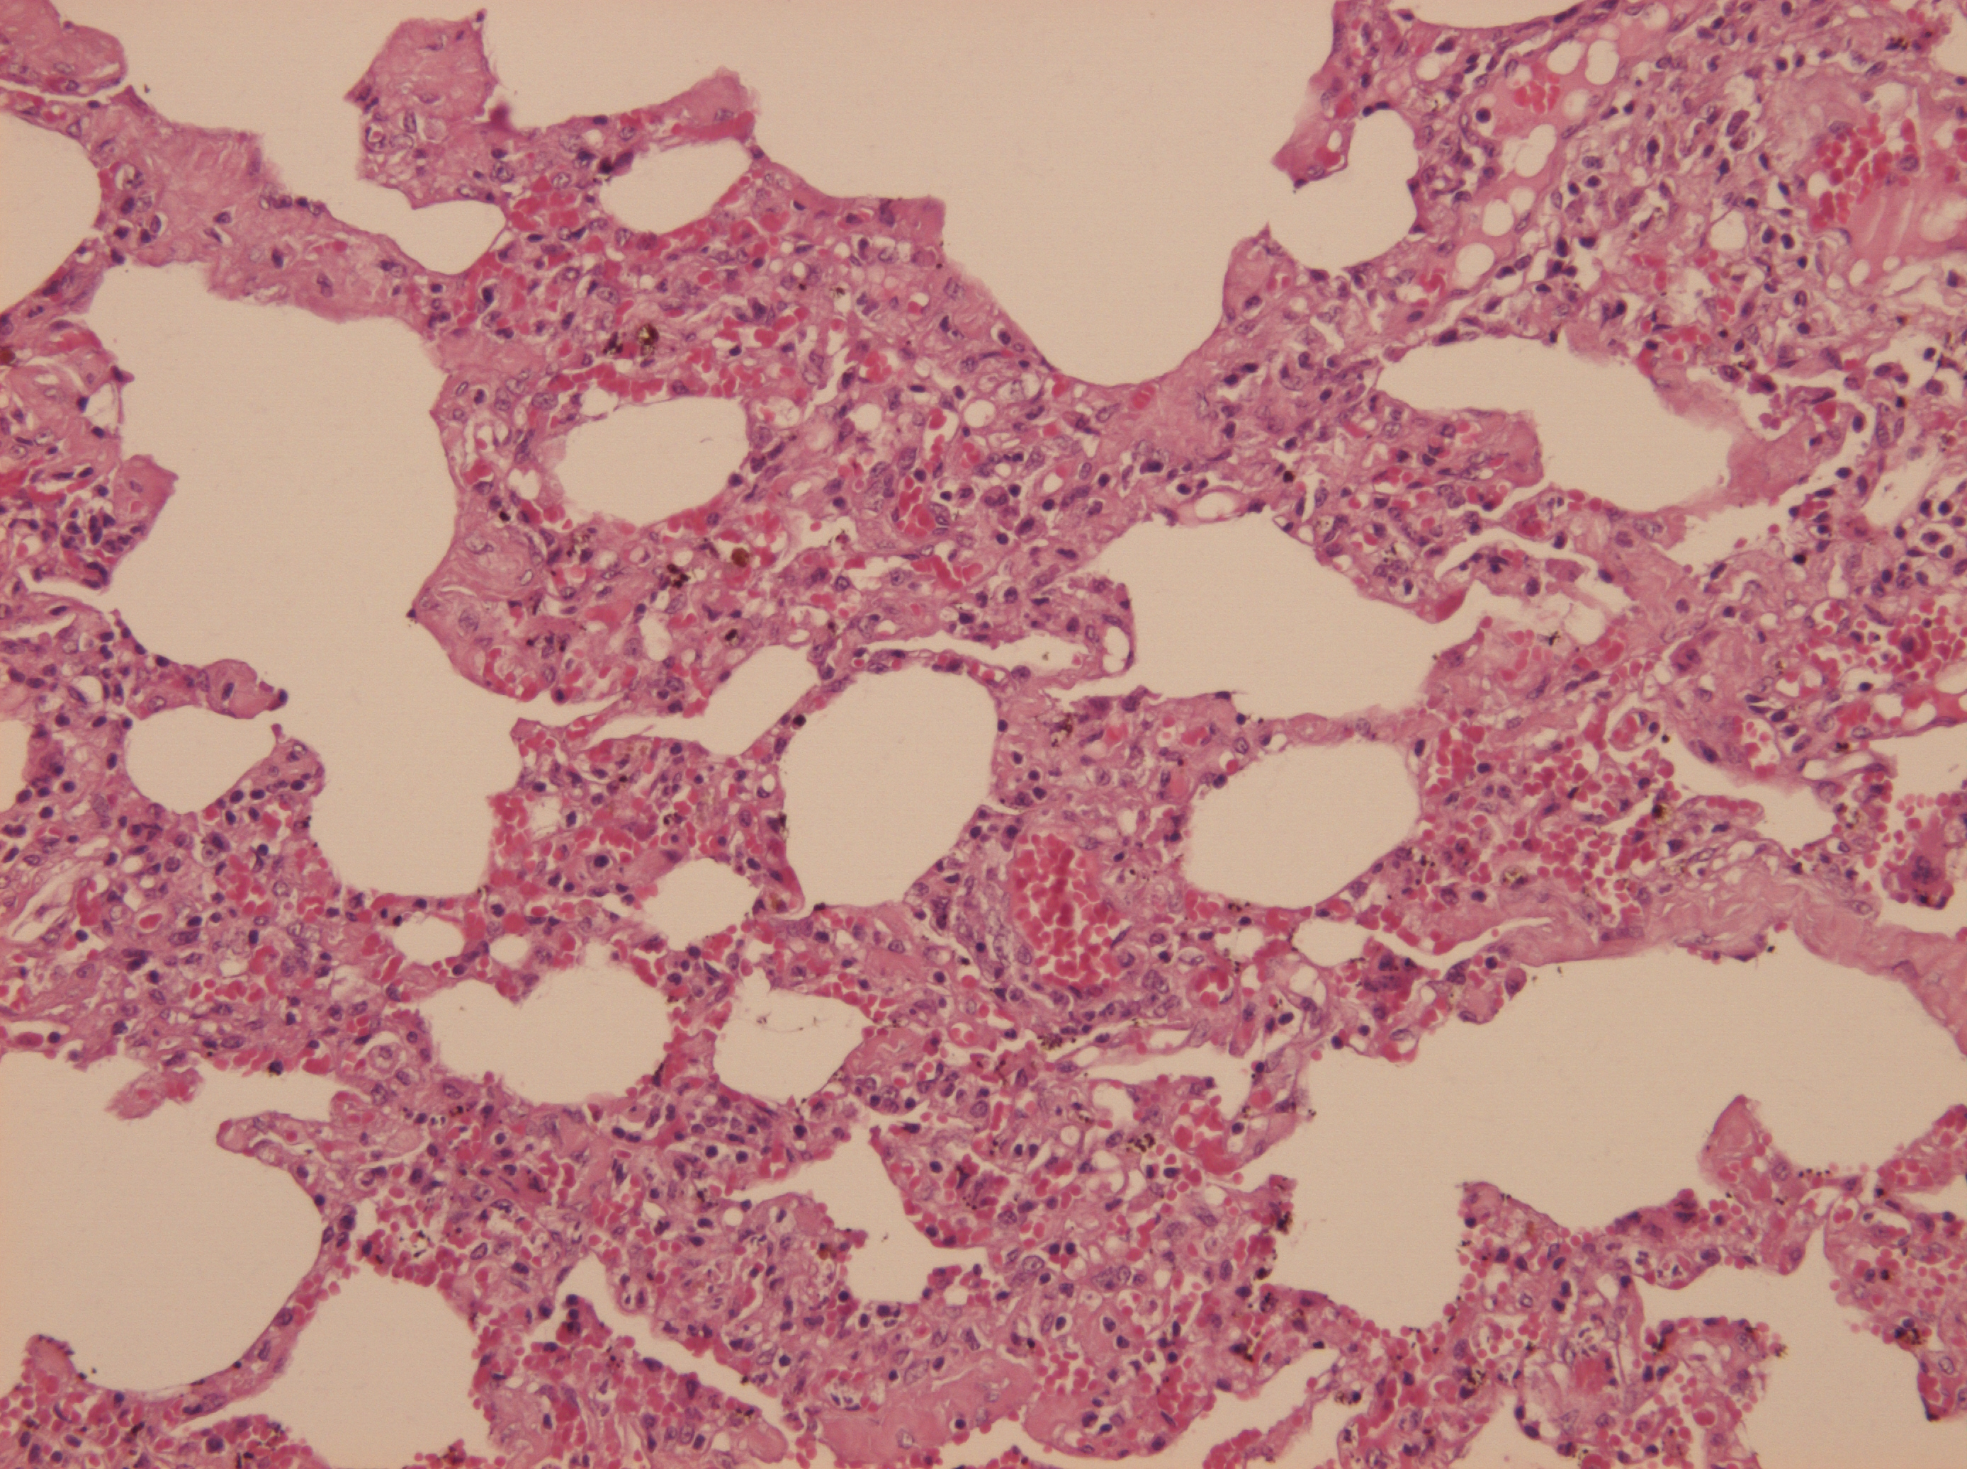
On peut aussi voir de petites zones de congestions

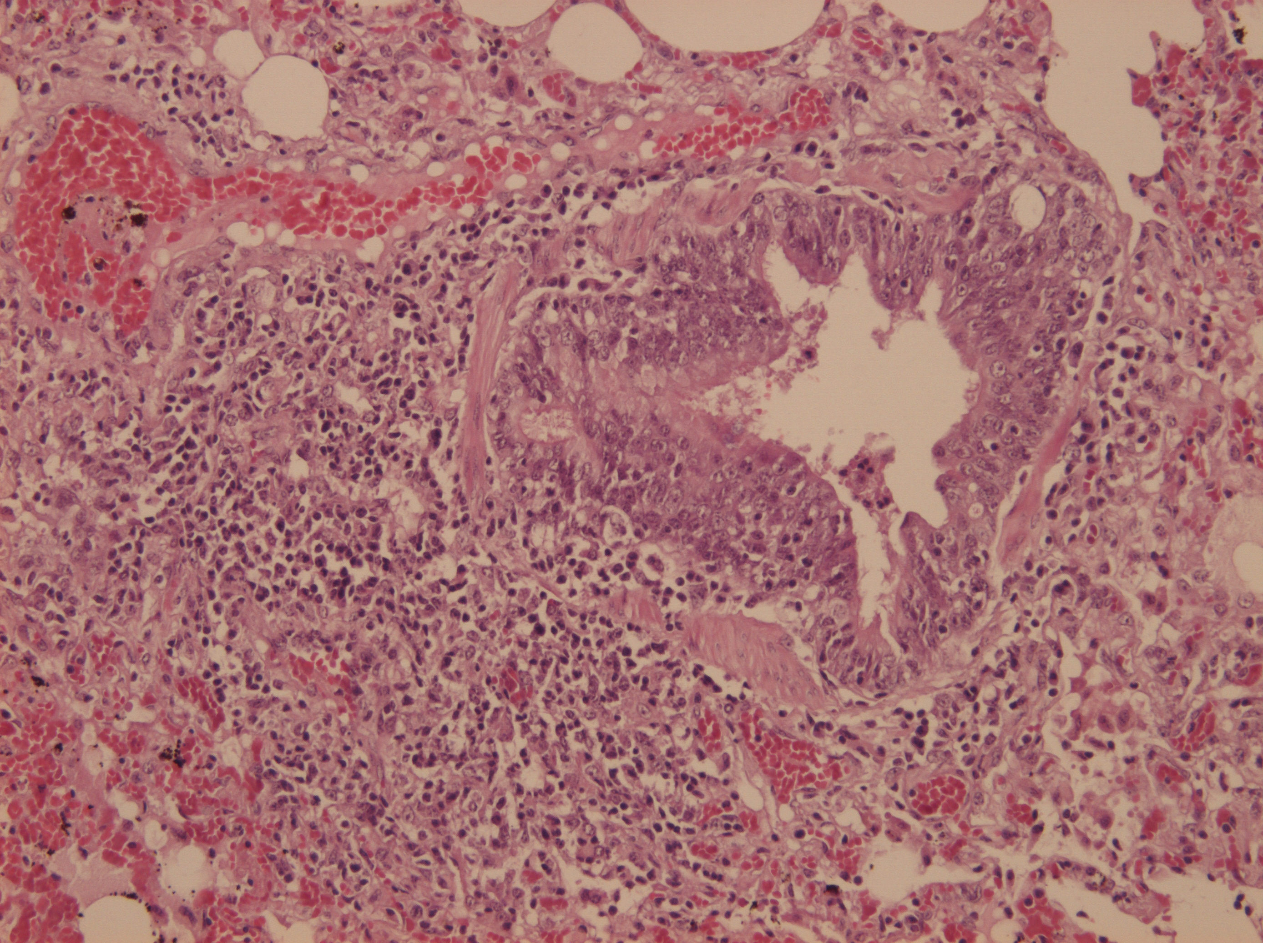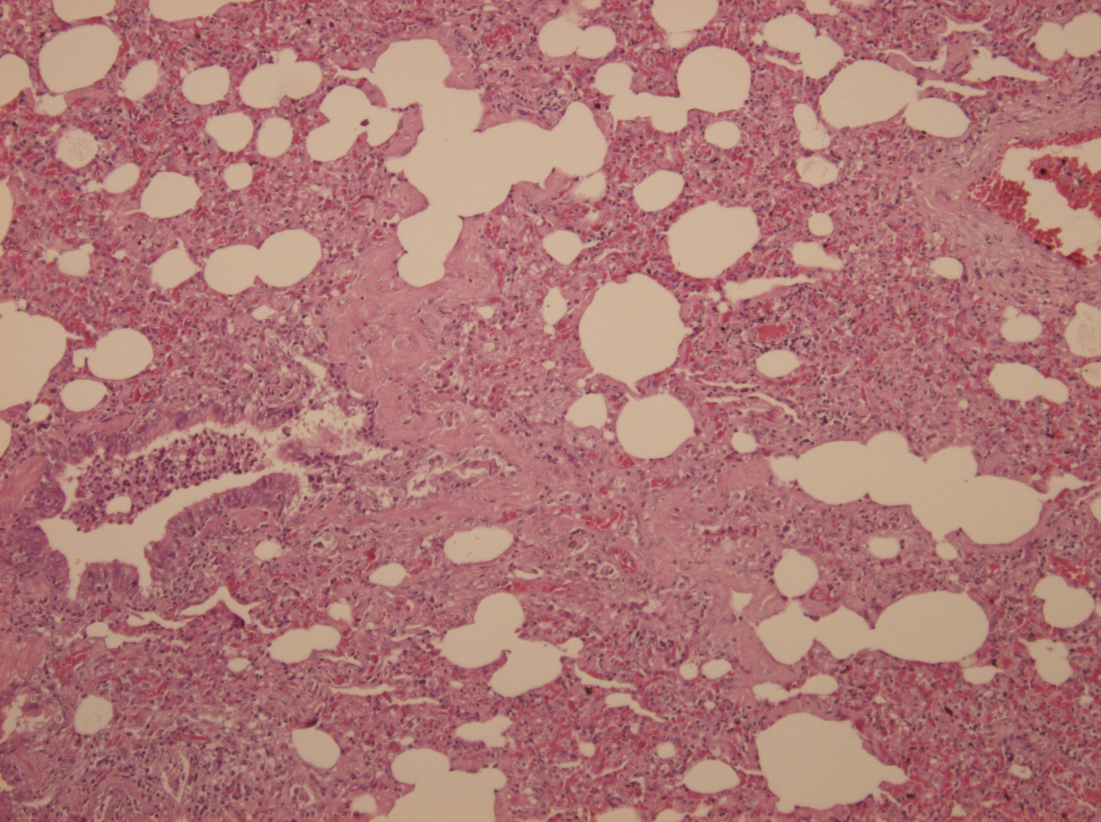

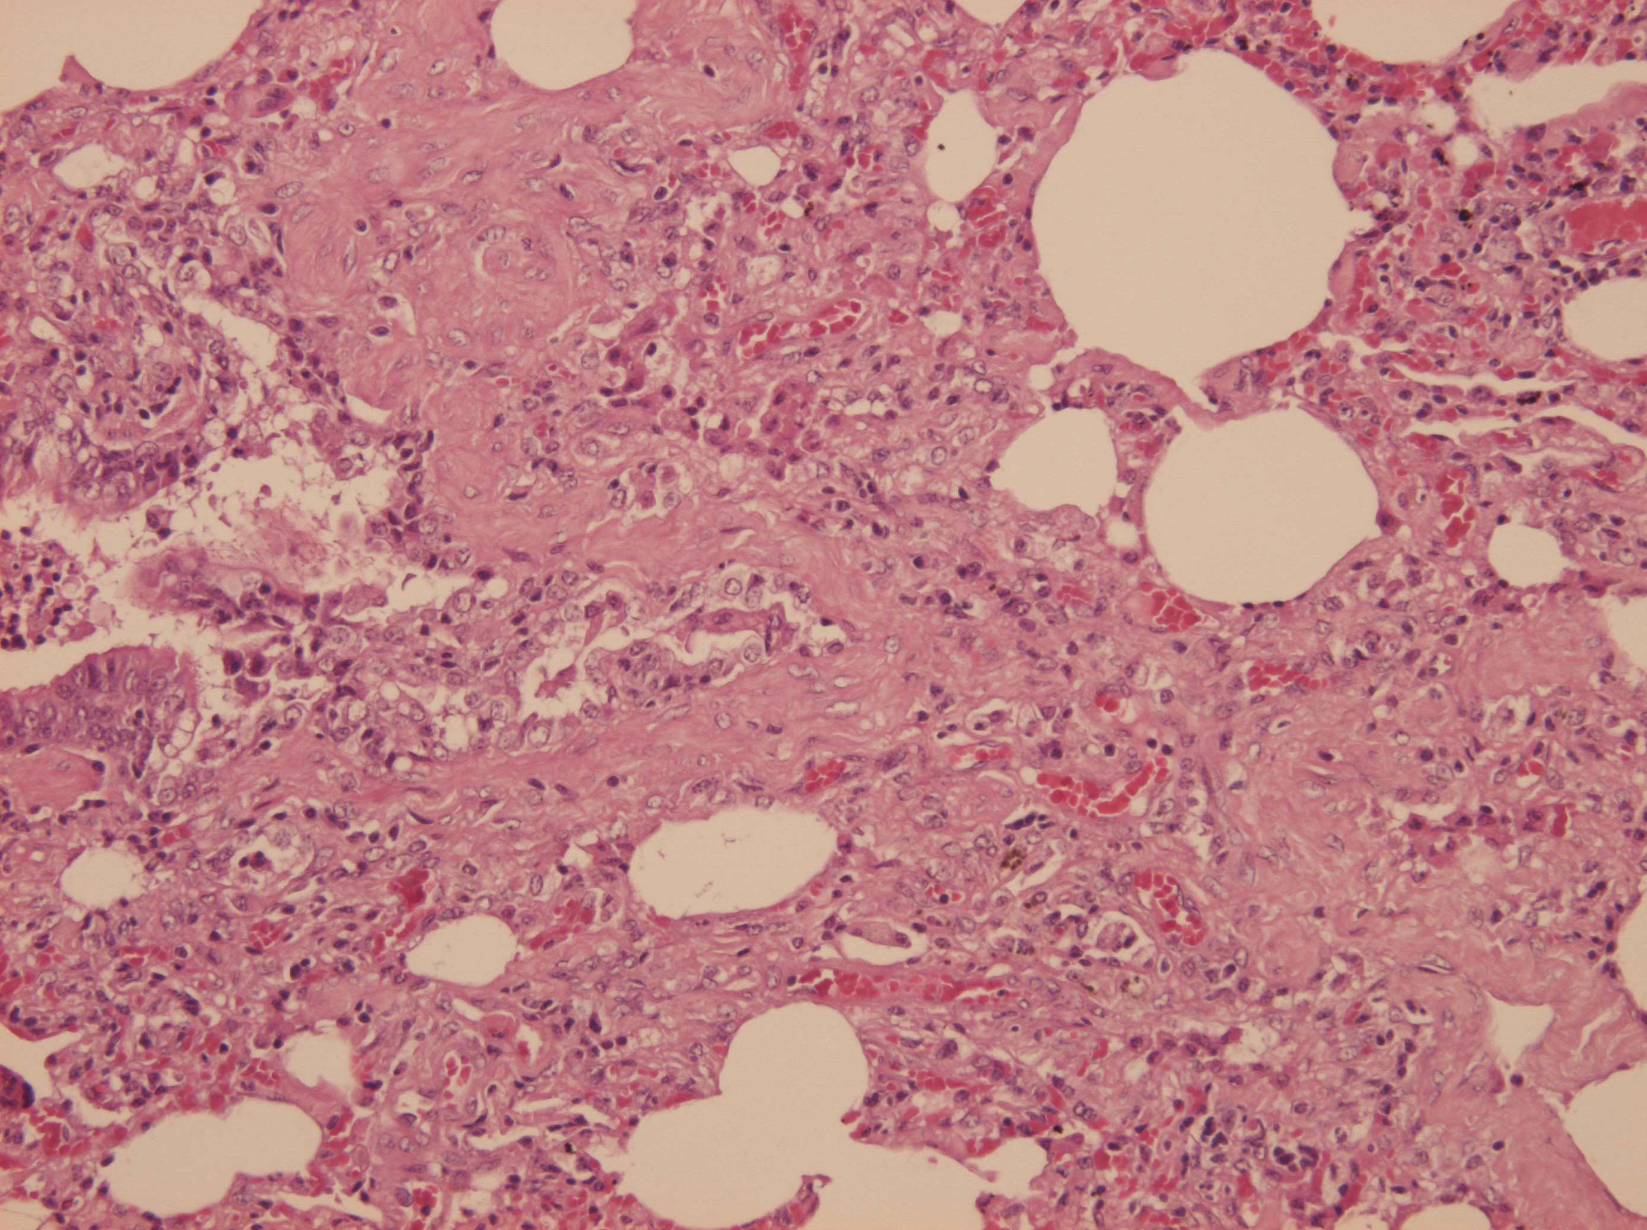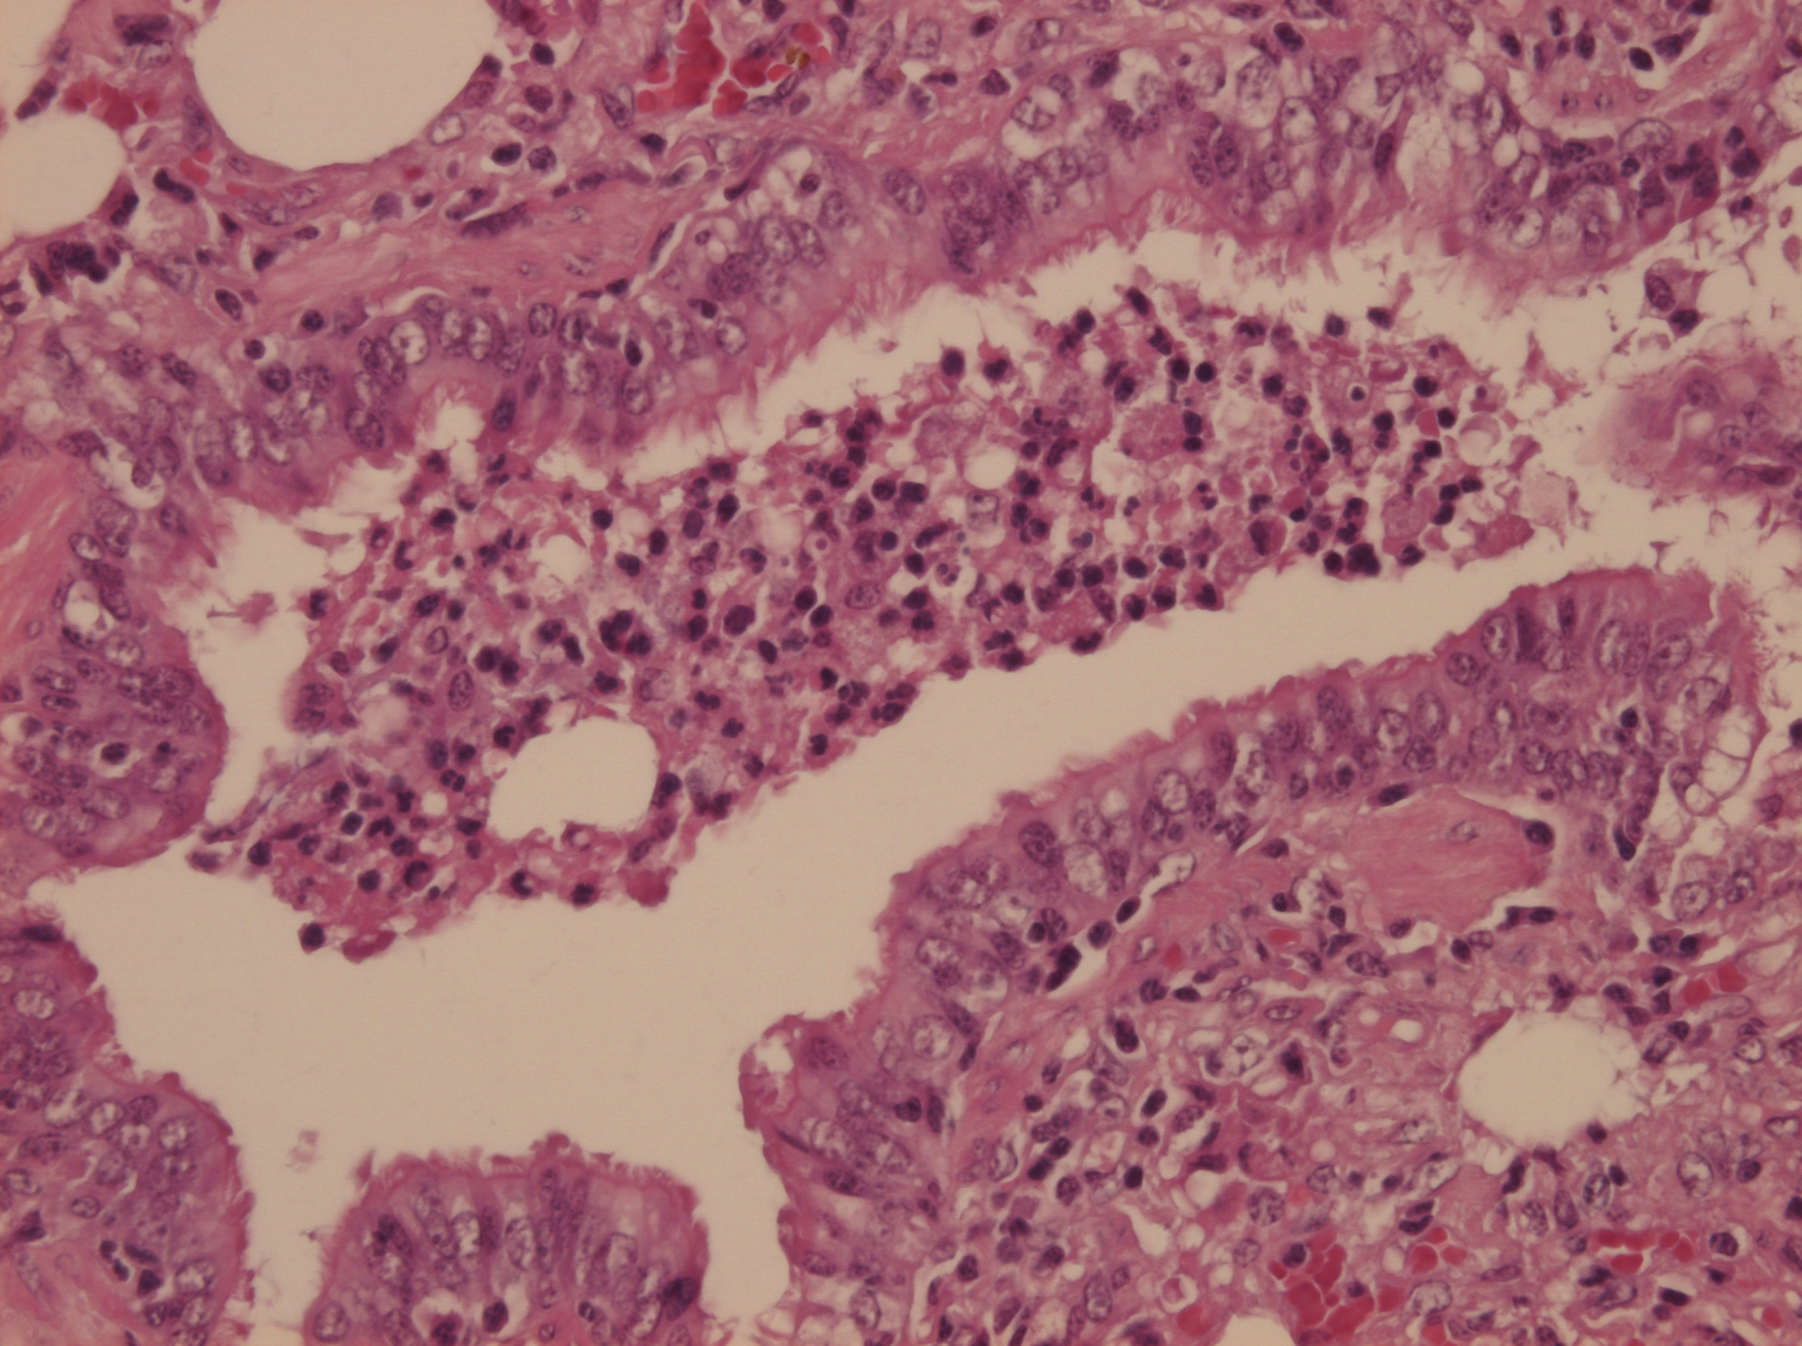

D19: Pneumonie granulomateuse nodulaire
Tuberculose

Ici les granulomes sont bien délimité on peut qualifier la réaction de nodulaire.

Ici on a de la nécrose au centre, autour on va retrouver des cellules géantes, des macrophages, les lymphocytes et une capsule fibreuse.

En fonction de l’organe on peut donner une éthiologie la plus connue pour le poumon c’est la tuberculose

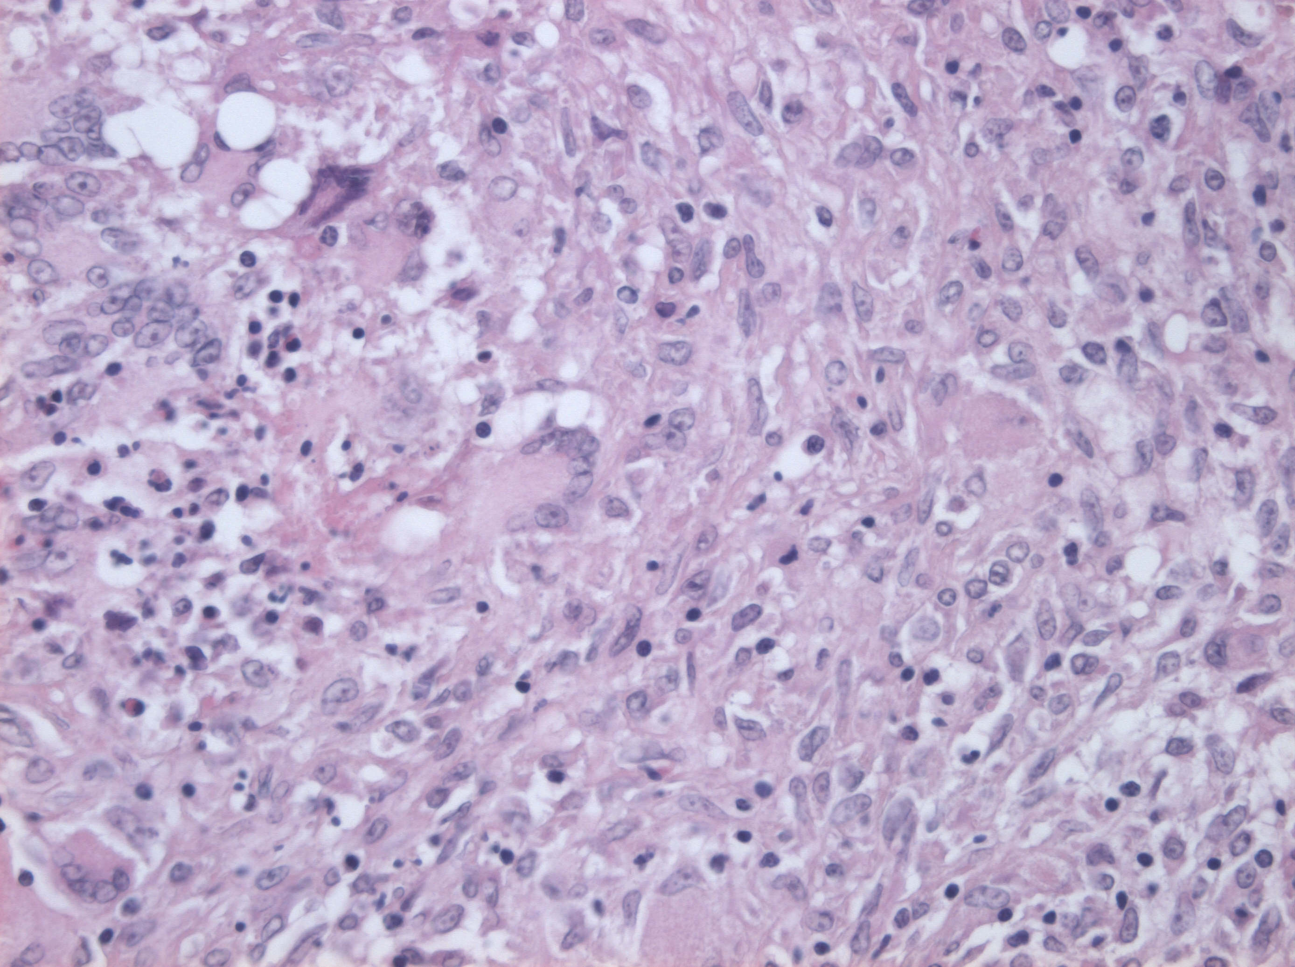
On observe, ici, une cellule géante

Les lésions néoplasiques
Différences macroscopiques et microscopiques au niveau tissulaire et cellulaire
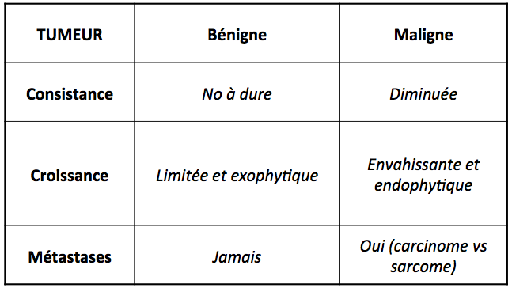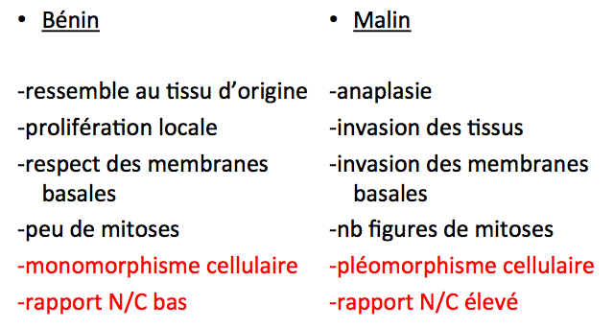
Pour chaque origine on nous demandera la voie de dissémination.. carton rouge oooouuuuhhhh …

En cas d’identification d’une lésion proliférative:
- Bénin OU Malin?
Cfr critères tissulaires et cellulaires.
Si indices de malignité tels que: l’anaplasie tissulaire, aspect infiltrant, non respect des mb basales, pléomorphisme cellulaire, I.M. élevé, lésions associées telles que nécrose et hémorragie….
- Origine de la tumeur maligne?
  - Epithéliale (− carcinome) ?
  - Conjonctive (mésenchymateuse) (−sarcome)?
  - « Cellulaire » (tumeurs de la lignée blanche)?
Cfr Critères au niveau cellulaire (cellules jointives ou fusiformes)
- Tumeur primaire OU métastatique?
Considérer étendue et localisation
- Selon le tissu concerné et les critères détectés, établir le diagnostic histopath:
Ex: Tissu d’origine: foie; Lésion proliférative maligne d’origine épithéliale primaire:
ΔΔ= carcinome hépatique, cholangiocarcinome.

D26: Carcinome primaire pulmonaire
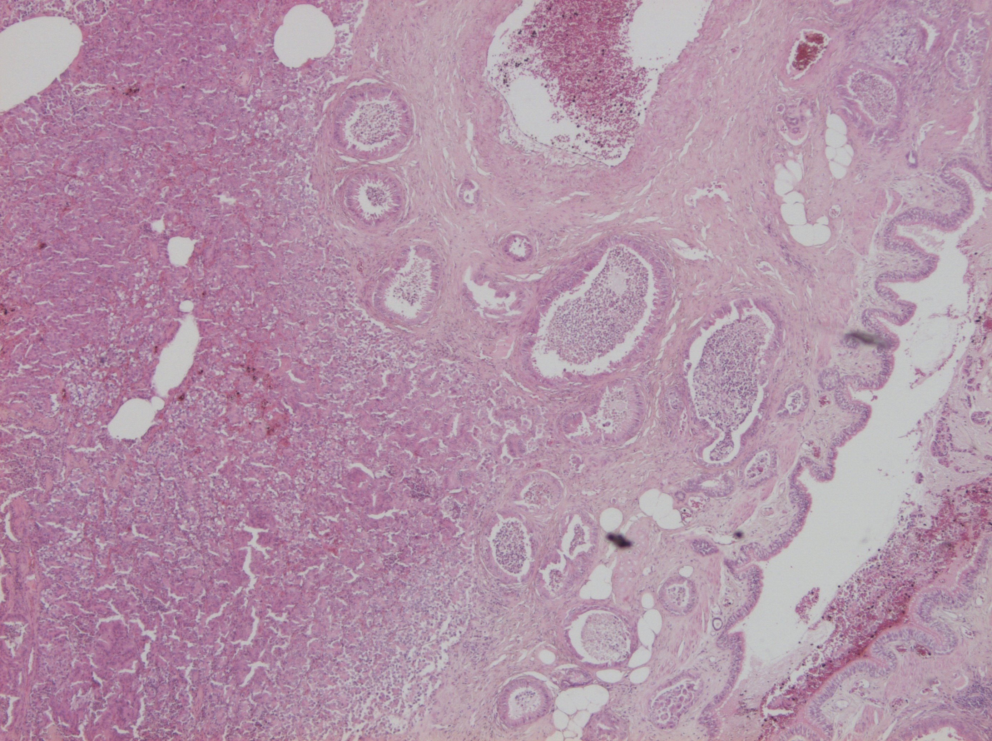
Ici on n’a plus les critères habituelles pour nous aider a reconnaître le poumon.

Chercher les bronches, si possible des alvéoles mais ici c’est tellement important qu’on n’en trouvera pas..

Si on ne trouve pas tout de suite l’organe, c’est pas grave, on peut procéder par élimination

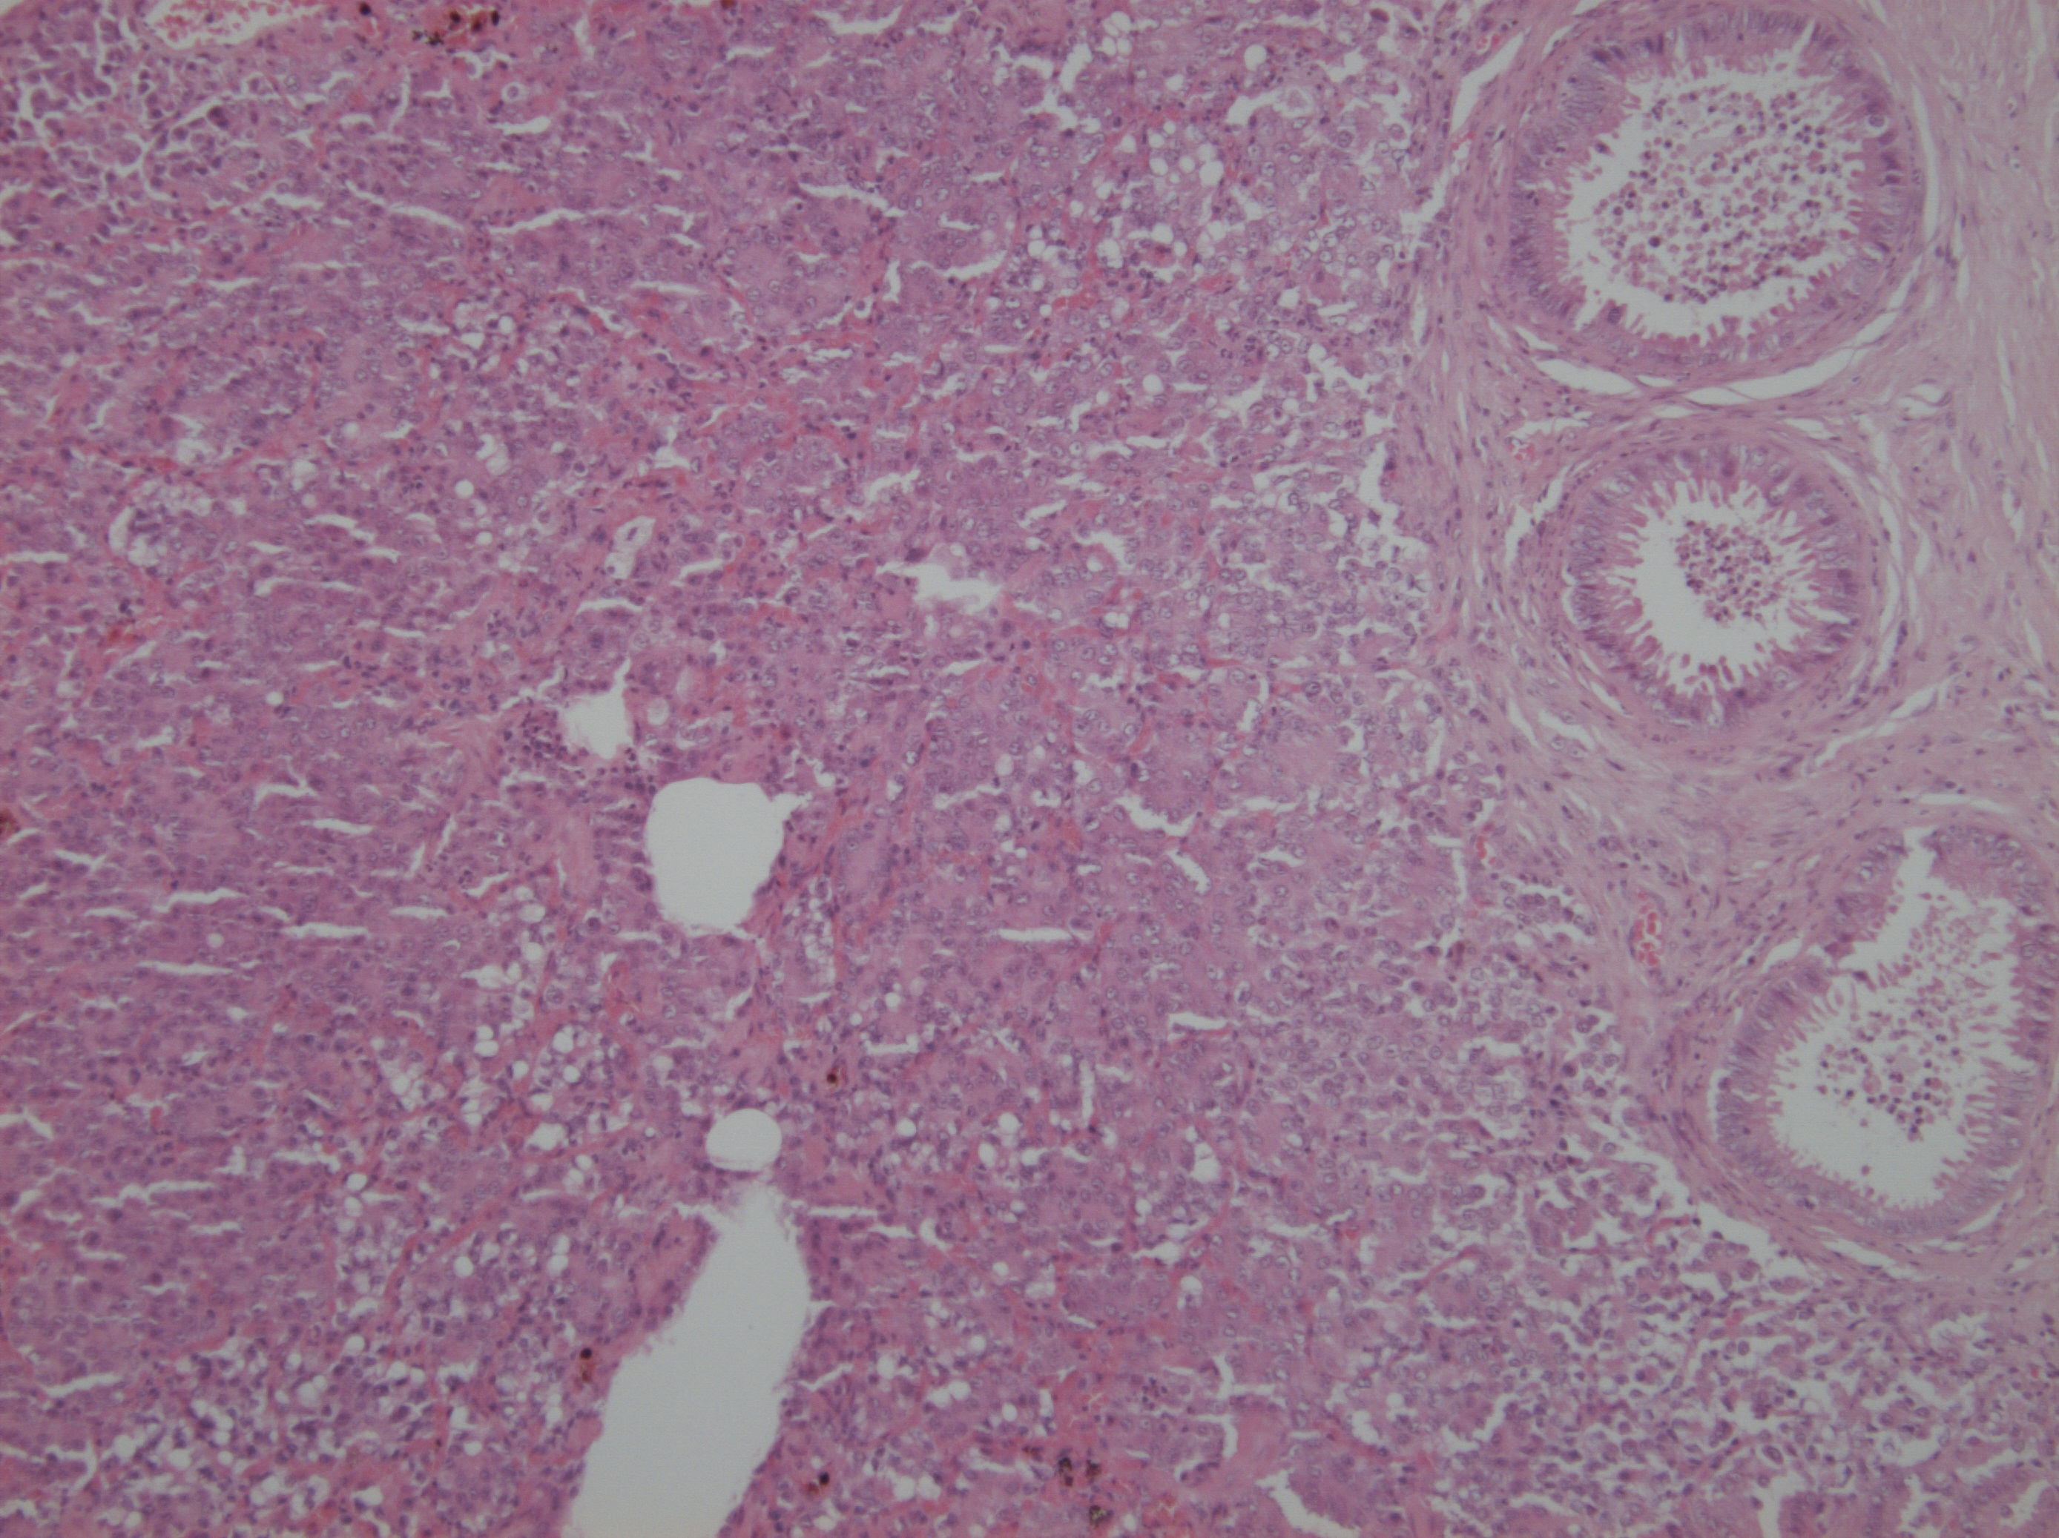
On ne reconnaît pas d’inflammation, ni de parasite,

Surement tumorale

La tumeur a recréé des bronches, tumeur maligne qui constitue de nouvelles bronches, dite bronchogénique.
Carcinome primaire
On a du mal a décrire plusieurs zones donc il y a beaucoup de chance que ce soit primaire..

Comparer les critères benin/malin

Pour les tumeurs malignes on a très souvent de la congestion car il s’agit d’un processus très rapide. C’est aussi pourquoi on aura beaucoup de mitose.

D28: Carcinome métastatique pulmonaire
Ici on peut voir plusieurs zones
Essayer de reconnaître les cellules et voir si elles sont toutes pareilles.

Très invasif quasi plus d’alvéole (bcp de chance que ce soit malin)
On aperçoit plusieurs organisations de cellules (« acini » alors qu’a d’autres endroit on aurait des formations tubulaires)
Beaucoup de GR congestion

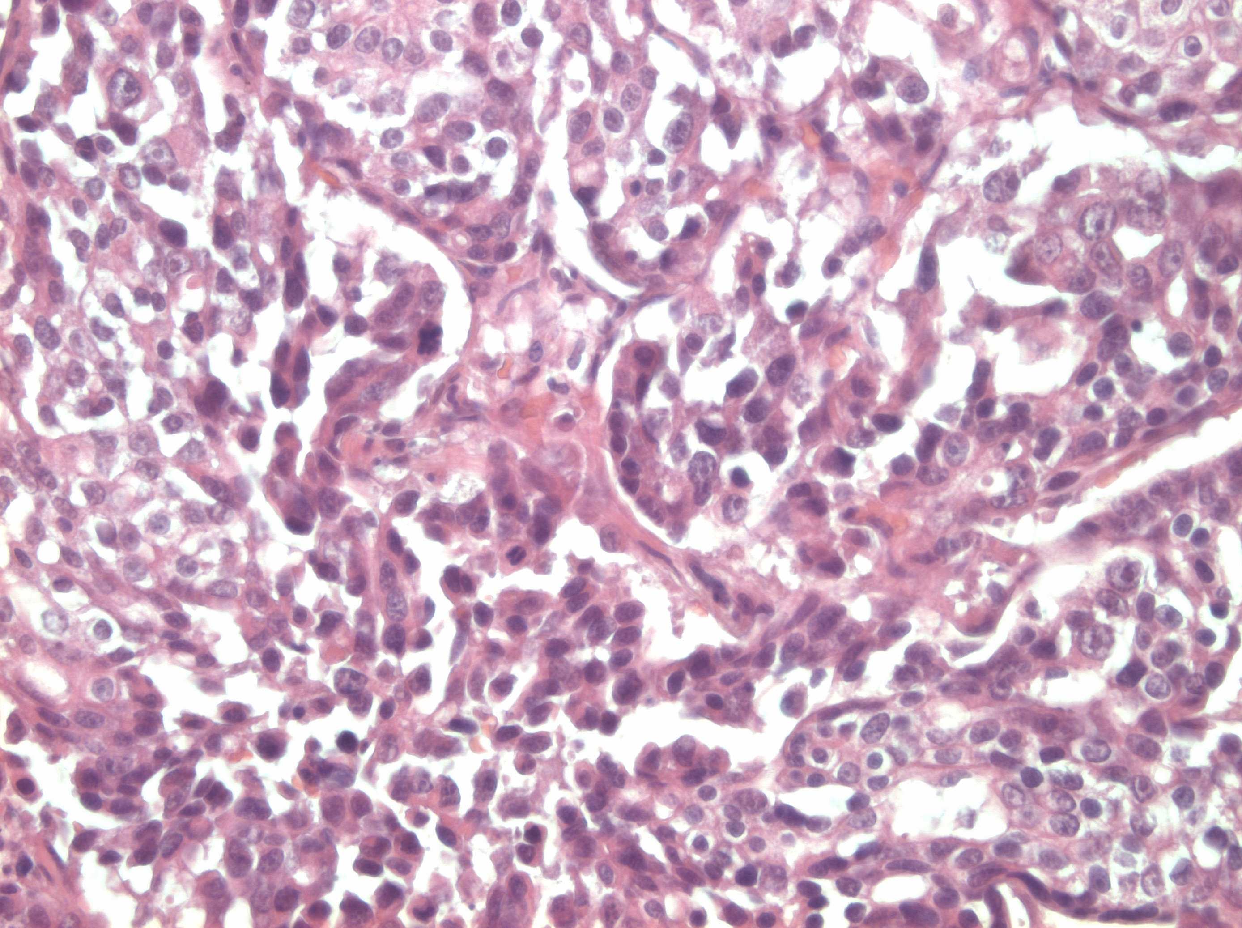
Essayer de trouver des mitoses

Types de cellules : cubiques qui font penser a un épithélium carcinome

D29a: Ostéosarcome métastatique pulmonaire
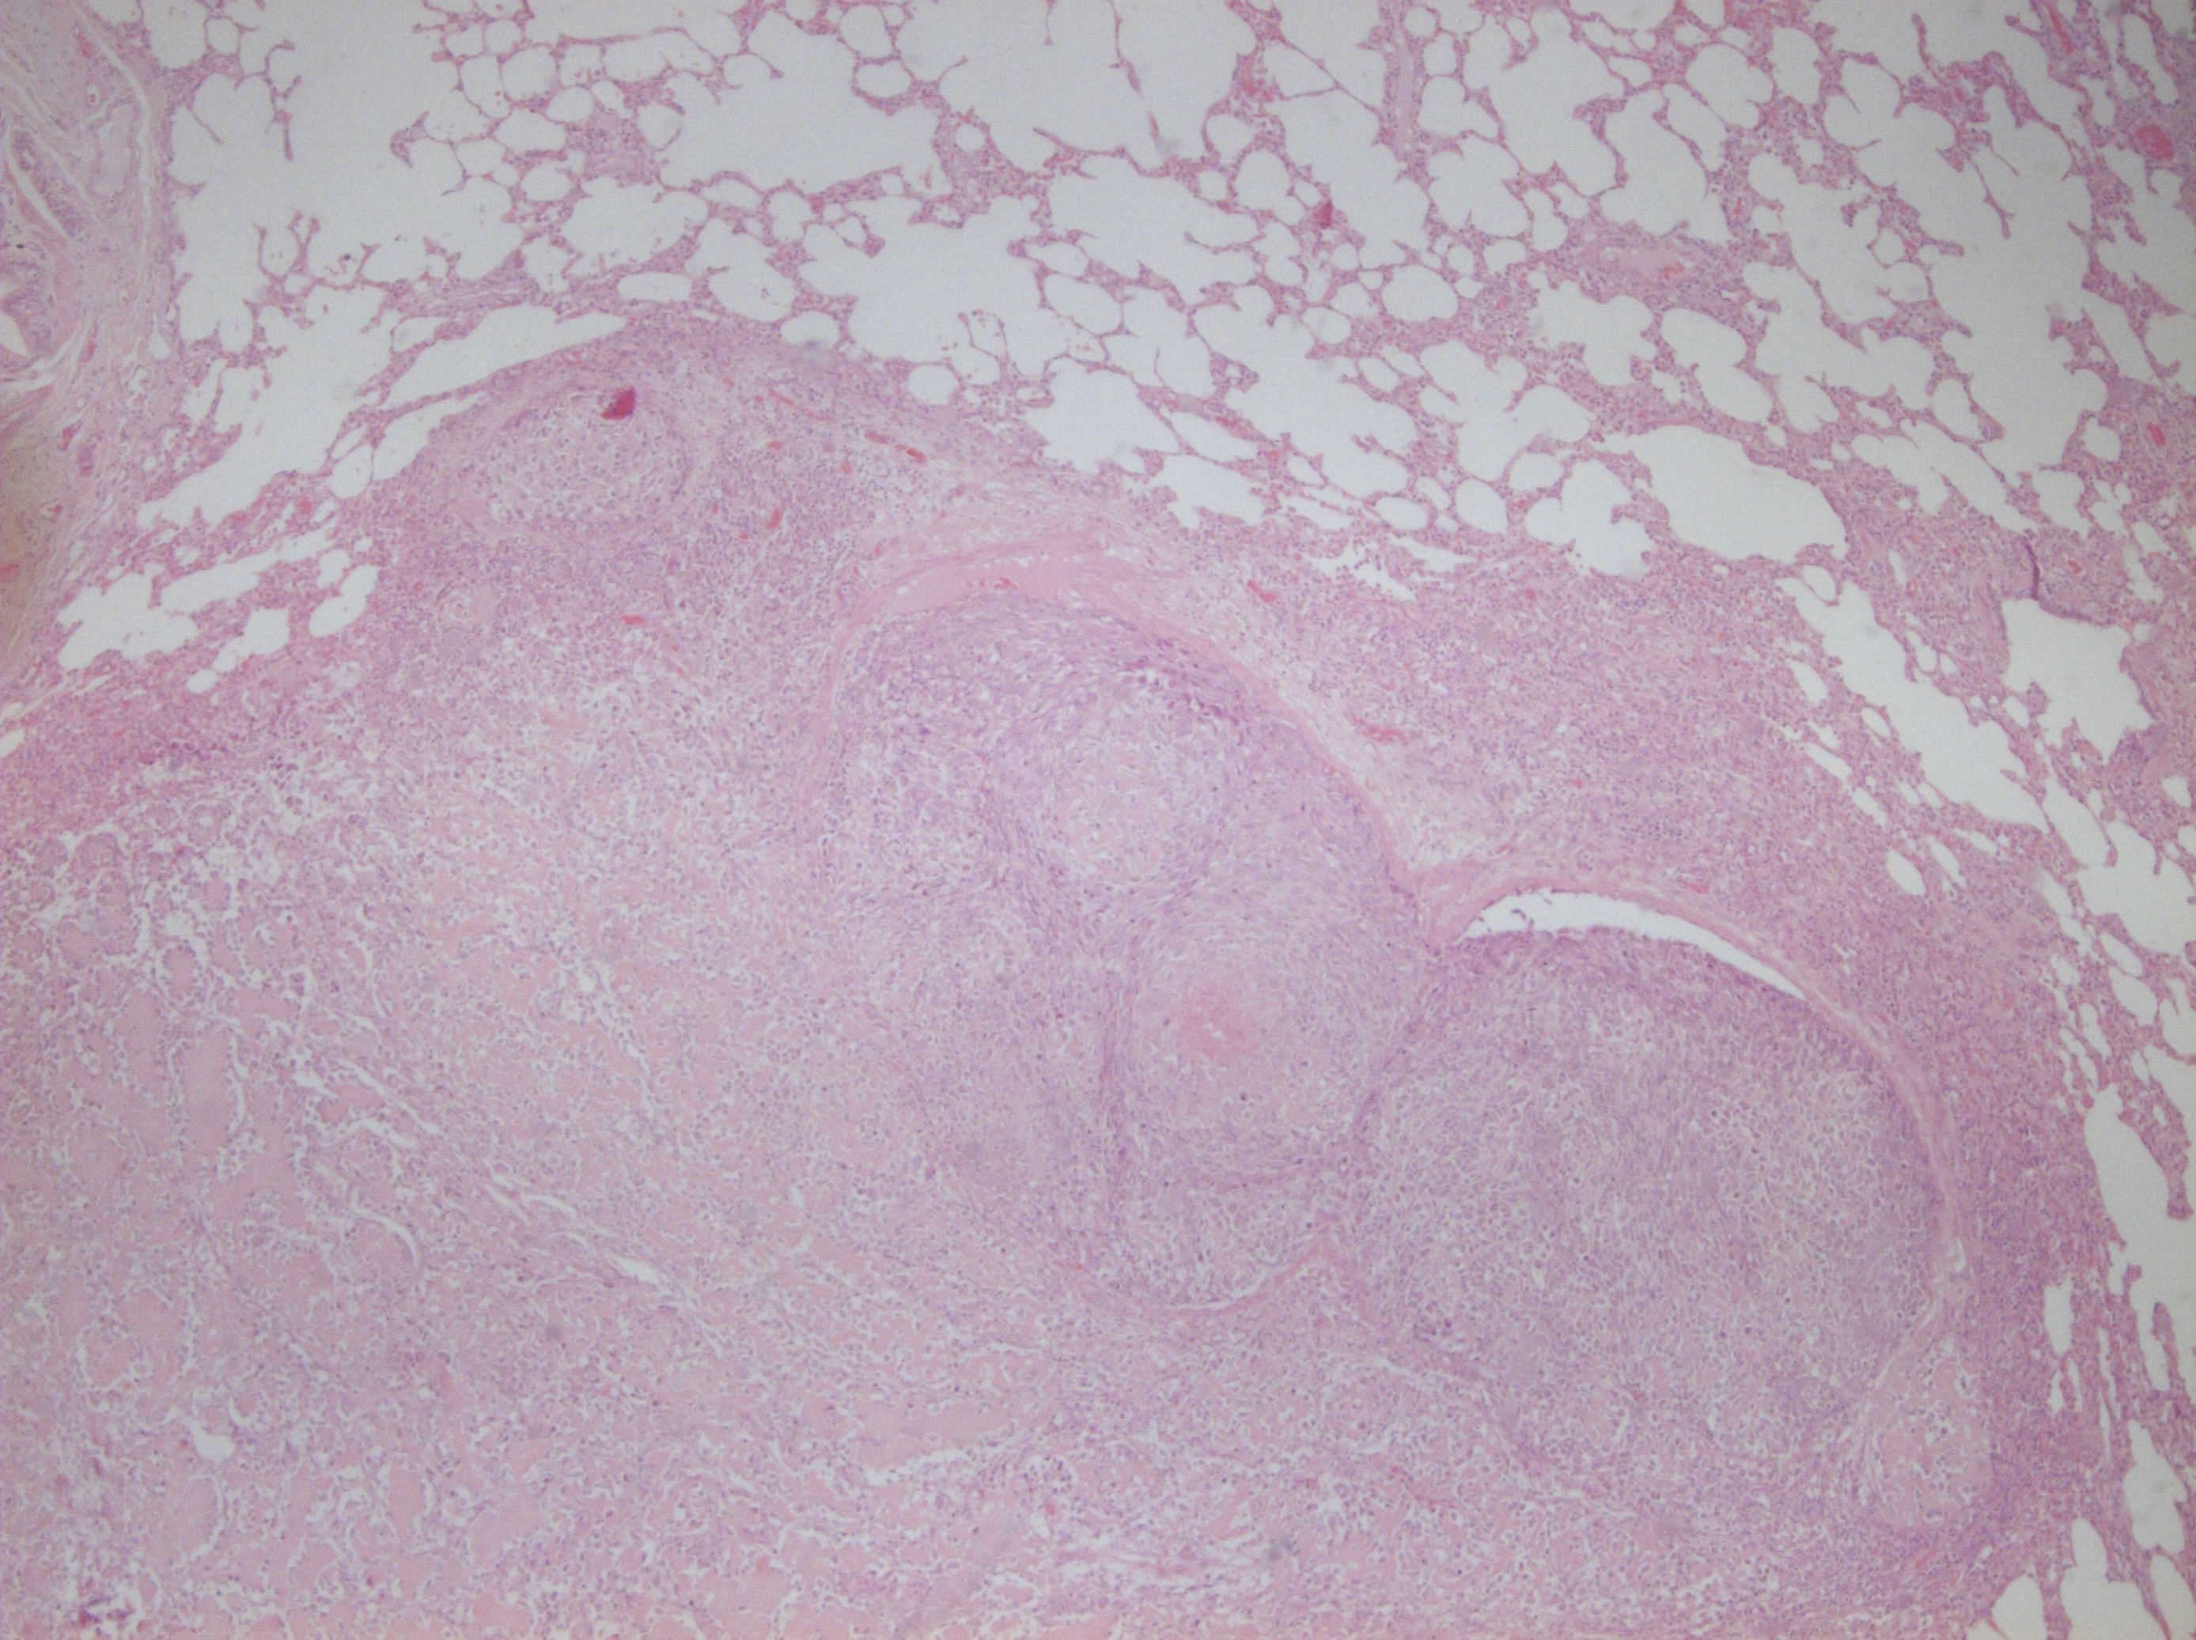
Ici on a bcp plus de tissu sain poumon

Quand on se rapproche on peut reconnaître des structures tissu osseux
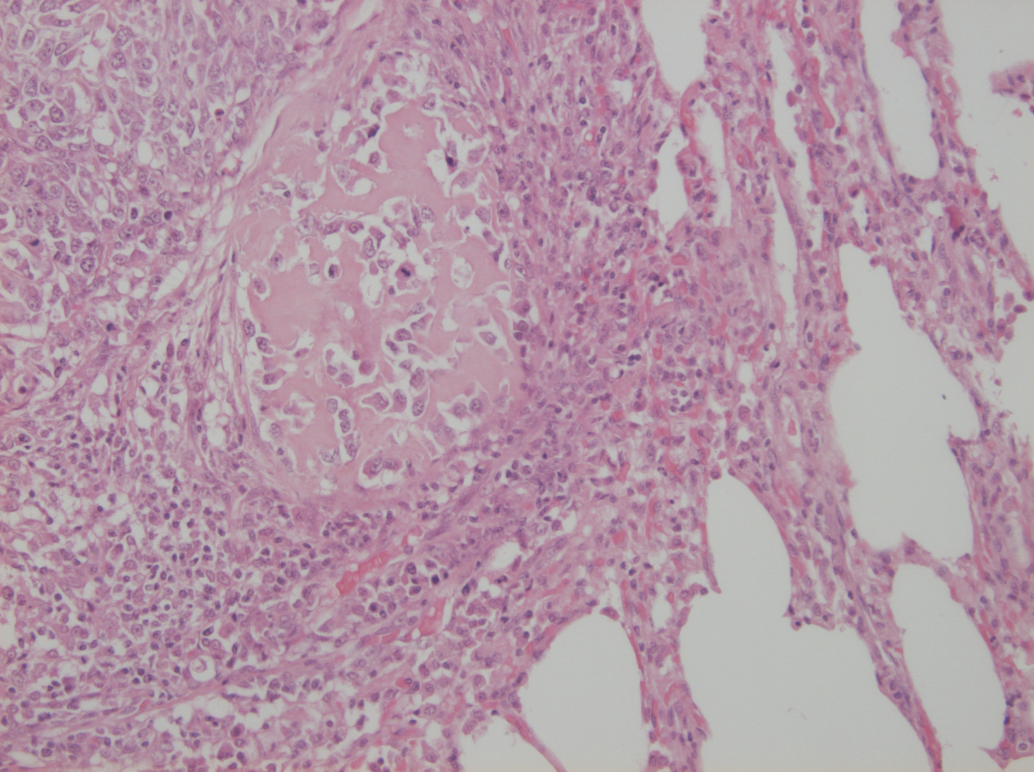
C’est qu’en même invasif (pas bien délimité)

Si tissu osseux dans le poumon sarcome métastatique malin (os dans le poumon c’est pas vraiment sa place :p )
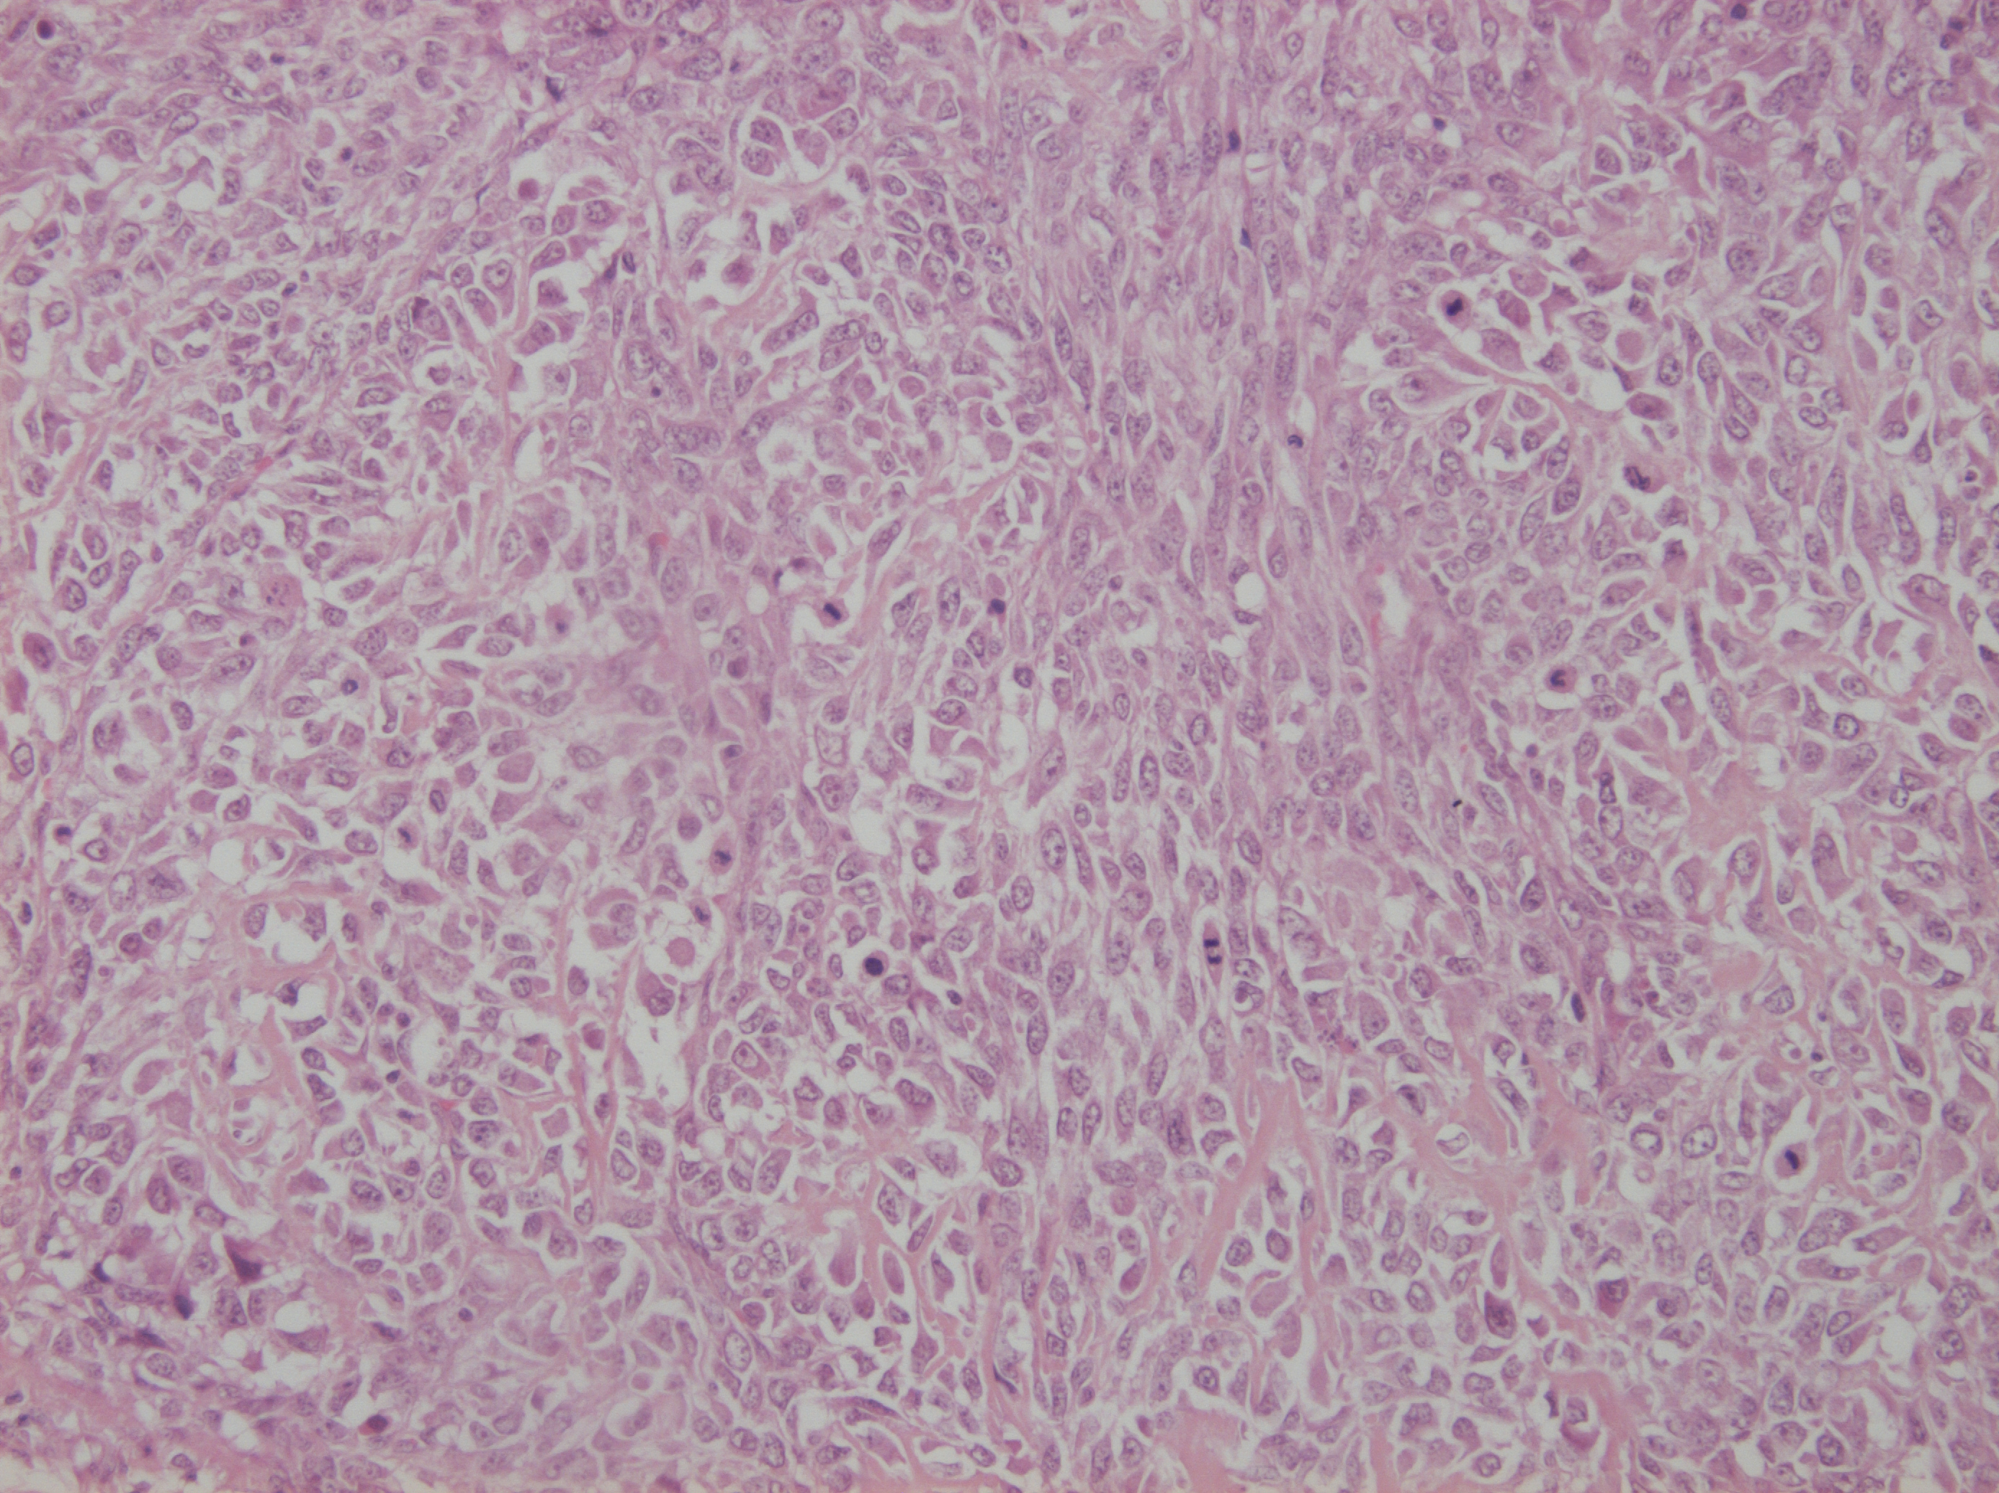
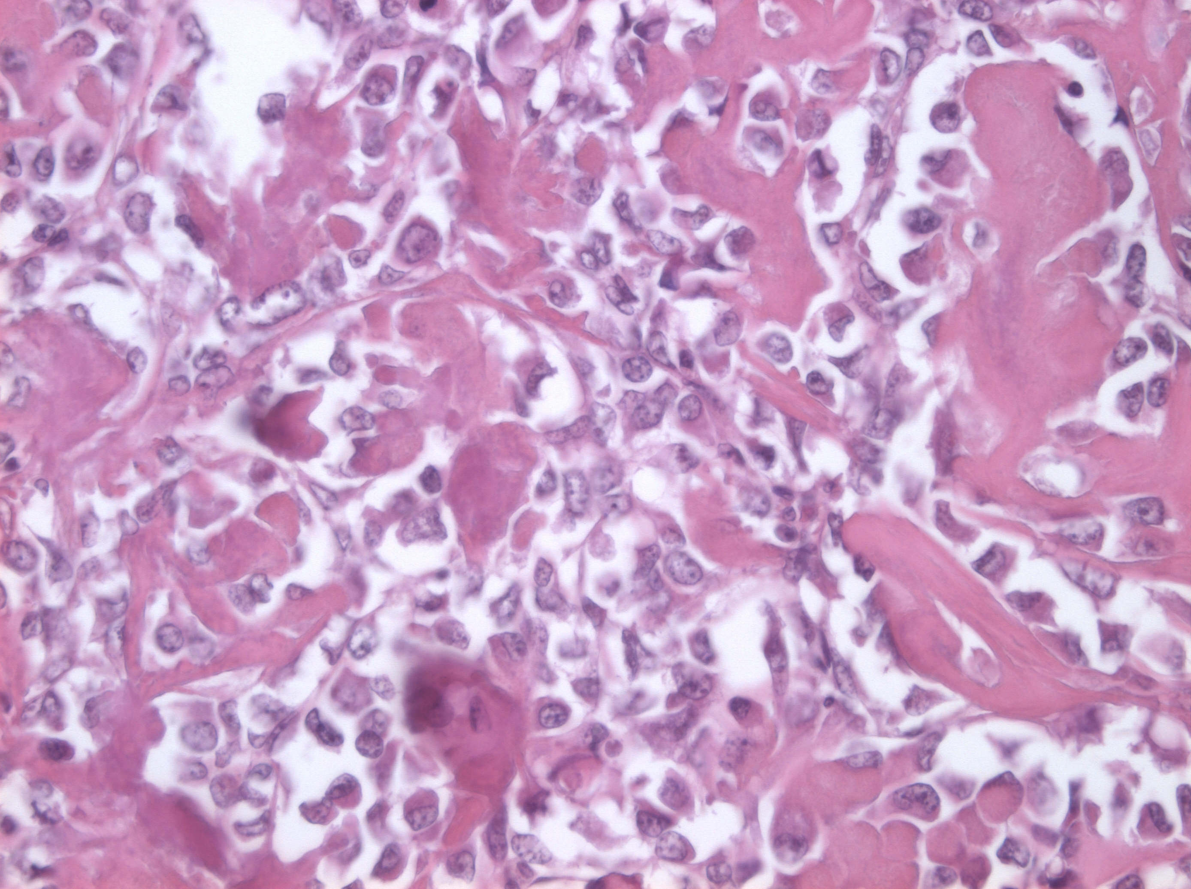

D29c: Mélanome métastatique pulmonaire
Tissu pulmonaire présentant des zones pigmentées
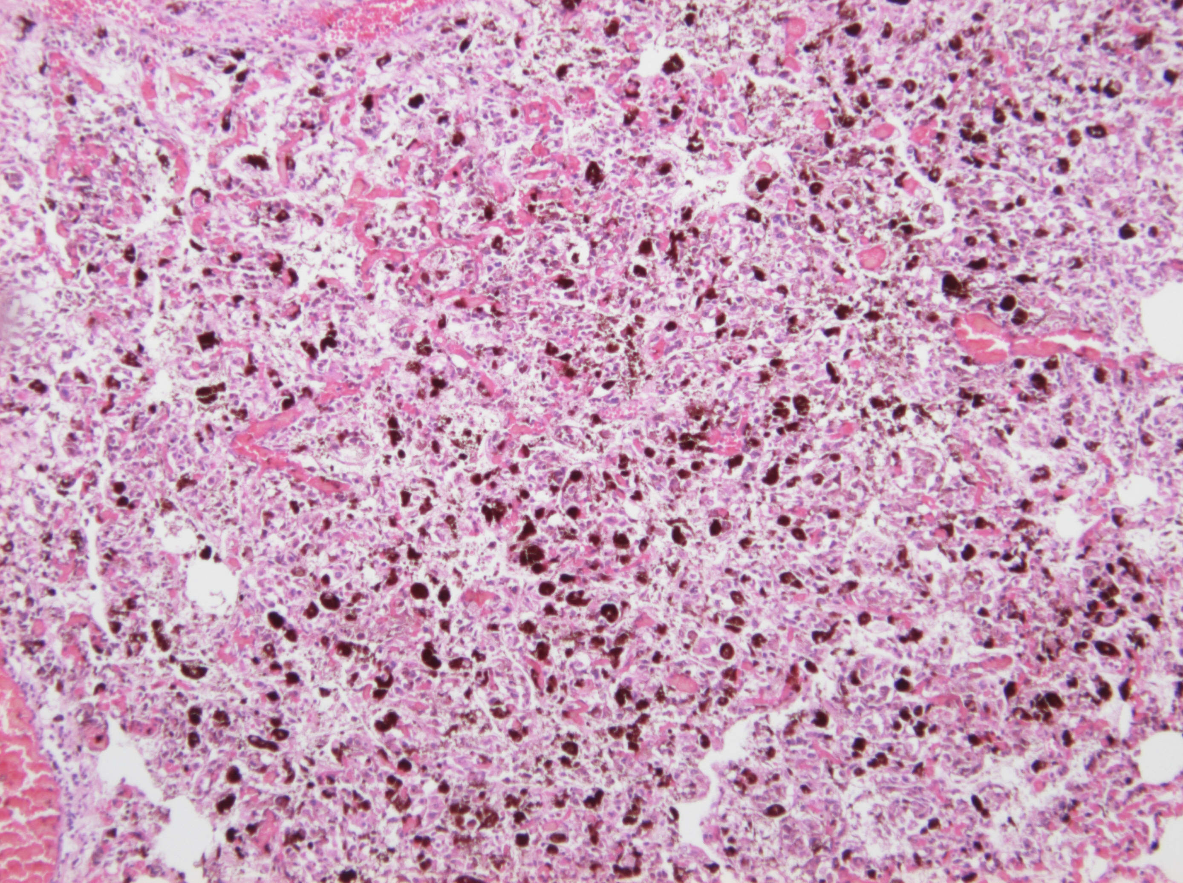
Peu de chance que ce soit des pigments formolés de cette taille.
Ca n’est pas de l’hémosidérine ni des hémosidérophage…
On a bien a faire a un mélanome malin métastatique

